MARTELLO AÇIK ARTTIRMA SİTESİ

SRS DOKÜMANI
ZeroDay
ESRA YILDIRIM 2407231069 ABDULLAH KADİR ÇELİK 2407231061
RÜMEYSA ŞEVVAL KANDİLCİ 2407231031

İÇİNDEKİLER 1.GİRİŞ. 4
  - Amaç. 4
  - Kapsam. 4
  - Tanımlar ve Kapsamlar 6
  - Referanslar 8
  - Genel Görünüm. 9
  - Proje Tasarım Modeli. 10
  - Tasarım Deseni. 11

- Genel Açıklama. 15

  - Ürün Perspektifi. 15
  - Kullanıcı Karakteristikleri. 16
  - Paydaşlar ve Roller 20
  - Kısıtlamalar 21
  - Kullanıcı Hikayeleri ve Kabul Kriterleri. 22
  - Çekirdek Problem Tanımı. 28
  - Kullanıcı Senaryoları. 30
- Spesifik Gereksinimler 32
  - Arayüzler 32
  - UML Diyagramları. 36
    - USE CASE Diyagramları. 36
    - Sıralama Diyagramı. 40
    - Etkinlik Diyagramı. 41
    - Sınıf Diyagramı. 42
    - Nesne Diyagramı. 43
    - ER Diyagramı. 44
  - Risk Tabloları. 45
  - Gereksinimler 50
    - Fonksiyonel Gereksinimler… 50
    - Fonksiyonel Olmayan Gereksinimler… 63
- Ekler 82
  - İzlenebilirlik Matrisi. 82
  - Volere Önceliklendirmesi. 82
  - Wieger Önceliklendirmesi. 83
  - Gereksinimlerin Öncelik Sıralamaları. 83

- GİRİŞ
Çevrimiçi Müzayede ve Ekspertiz Platformu (Açık Artırma Sitesi) Yazılım Gereksinim Belirtimi

  - Amaç (Purpose)
Bu Yazılım Gereksinim Belirtimi (Software Requirements Specification - SRS) dokümanının temel amacı; yüksek değerli ürünlerin bağımsız uzmanlarca incelenerek güvenli ve şeffaf
biçimde açık artırmaya çıkarıldığı 'Çevrimiçi Müzayede ve Ekspertiz Platformu' (Açık
Artırma Sitesi) yazılımının tüm fonksiyonel (FR-01 – FR-37) ve fonksiyonel olmayan (NFR) gereksinimlerini, sistem kısıtlamalarını, mimari tasarım kararlarını ve risk yönetim planını IEEE Std 830-1998 ve ISO/IEC/IEEE 29148 standartlarına uygun olarak eksiksiz, tutarlı ve doğrulanabilir biçimde kayıt altına almaktır.
Bu doküman, proje yaşam döngüsü boyunca aşağıdaki paydaş ve teknik gruplar için bağlayıcı referans kaynağı olarak hazırlanmıştır:
·
Yazılım Geliştirme ve Mimari Ekibi: Bileşen Tabanlı Yazılım Geliştirme Modeli (CBSE) ile Observer ve Strategy tasarım desenlerini kullanarak arka uç (Backend), ön
yüz (Frontend/Mobil), gerçek zamanlı WebSocket pey motoru ve veritabanı katmanlarını inşa edecek geliştiriciler.
·
Kalite Güvence (QA) ve Test Mühendisleri: Her bir fonksiyonel gereksinim (FR-01 – FR-37) için tanımlanan doğrulanabilirlik kriterlerini (ör. ≤1 sn anlık fiyat güncellemesi,
≤3 sn 3D Secure Sanal POS sipariş onayı, ≤30 sn şifre sıfırlama bağlantısı, <2 dk Anti-Sniping süre uzatma) temel alarak birim, entegrasyon ve yük testlerini yürütecek uzmanlar.
·
Proje Yöneticileri, Akademik Danışmanlar ve Paydaşlar: Projenin kapsamını, Volere/Wiegers önceliklendirmelerini, gereksinim izlenebilirlik matrisini ve 12 kritik proje riskine (R-01 – R-12) karşı alınan önlemleri denetleyecek karar vericiler.

Kapsam (Scope)

Geliştirilecek yazılım ürünü olan 'Çevrimiçi Müzayede ve Ekspertiz Platformu'; bireysel ve kurumsal satıcıların ürünlerini (lotlarını) sisteme eklediği, bağımsız ve akredite ekspertiz uzmanlarının bu ürünleri fiziksel ve teknik açıdan değerlendirerek fiyat önerisi ve orijinallik raporu sunduğu, sistem yöneticilerinin (Admin) denetiminden geçen ürünlerin Canlı, Aktif veya VIP müzayedelerde alıcıların rekabetçi peylerine (tekliflerine) açıldığı web ve bulut tabanlı, bağımsız (standalone) bir e-ticaret ve açık artırma ekosistemidir.

Sistemin Kapsam İçi Temel Fonksiyonları
· Rol Tabanlı Kimlik, KYC Doğrulama ve Hesap Güvenliği (FR-01 – FR-06, FR-30): Alıcı, Satıcı, Ekspertiz, Canlı Destek ve Admin olmak üzere 5 temel aktörün kayıt, güvenli oturum açma, ≤30 saniyede şifre kurtarma, AES-256 şifreli kimlik
doğrulama (KYC), rol bazlı yetkilendirme (RBAC) ve kural ihlalinde hesap askıya alma/banlama süreçlerini kapsar.
·

Dinamik Ürün Kataloğu, Takip Listesi ve Akredite Ekspertiz Hattı (FR-07 –
FR-09, FR-11, FR-17 – FR-19, FR-31, FR-36): Zorunlu alan doğrulamalı ürün/fotoğraf yükleme, dinamik kategori şablonları, akredite eksper atama, fiziksel değerlendirme raporu düzenleme, üst birime görev atama (eskalasyon), admin ilan onayı, gelişmiş
arama/filtreleme ve 'Takip Ettiklerim' izleme listesini kapsar.
·
Gerçek Zamanlı Müzayede Motoru, Pey, Sayaç ve Anti-Sniping (FR-10, FR-12 – FR-15, FR-32 – FR-35): Başlangıç fiyatı, minimum pey adımı ve rezerv fiyat belirleme, sunucu saatiyle senkronize canlı geri sayım sayacı, Redis dağıtık kilitli pey kabulü, ≤1
saniyede tüm istemcilere anlık fiyat yayını ve bitişe eşik süre (<2 dk) kala gelen tekliflerde otomatik süre uzatma (Anti-Sniping) mekanizmasını kapsar.
·

Otomatik Sipariş, Emanet (Escrow), Çoklu Kur ve 3D Secure Ödeme (FR-16,
FR-21 – FR-24, FR-28, FR-29): Müzayede bitiminde kazanan alıcı, satıcı, ürün ve
kapanış fiyatıyla otomatik benzersiz sipariş oluşturma, TRY/USD/EUR kur dönüşümü, pey teminat blokesi, kategori komisyonu hesaplama, 3D Secure destekli Sanal POS ile ≤3 saniyede ödeme onayı ve para iadesi işlemlerini kapsar.
·

İhtilaf Çözümü, Canlı Destek, Ödeme Hatırlatma ve Denetim İzi (FR-20, FR-25 –
FR-27, FR-37): Canlı sohbet (live chat), kargo teslimat takibi, alıcı-satıcı
uyuşmazlıklarında tahkim çözümü, ödemesi geciken siparişler için kademeli ödeme hatırlatma uyarıları, çok kanallı bildirimler (SMS/E-posta/Push) ve değiştirilemez (WORM) denetim günlüğünü kapsar.

Kapsam Dışı Sınırlar

Platform, fiziksel kargo taşımacılığını veya banka çekirdek (core banking) altyapısını doğrudan işletmez; bunun yerine üçüncü parti Kargo Takip API'leri ve BDDK lisanslı
3DSecure Sanal POS / Emanet Ödeme Geçidi bileşenleriyle güvenli arayüzler üzerinden entegre çalışır.

Tanımlar ve Kapsamlar (Terimler ve Kısaltmalar)
Doküman genelinde kullanılan açık artırma alanına (domain) özgü kavramlar Tablo 1.3.1'de, teknik ve mühendislik kısaltmaları ise Tablo 1.3.2'de tanımlanmıştır.

Tablo 1.3.1: Açık Artırma ve Ekspertiz Alanına (Domain) Özgü Terimler ve Tanımlar

Terim / Kavram | İlgili FR / Risk | Proje Kapsamındaki Tanımı ve İşlevi
Pey (Teklif / Bid) | FR-13, FR-14 | Alıcının aktif bir müzayedede ürünü satın almak üzere mevcut en yüksek fiyatı aşacak şekilde verdiği mali taahhüttür.
Pey Adımı (Bid Increment) | FR-32 | Bir müzayedede yeni verilecek teklifin, mevcut en yüksek tekliften en az ne kadar fazla olması gerektiğini belirleyen minimum artırım tutarıdır.
Lot | FR-07, FR-16, FR-31 | Açık artırmaya tek bir kalem veya grup halinde çıkarılan, benzersiz numaraya ve ekspertiz  raporuna sahip müzayede ürünüdür.
Anti-Sniping (Süre Uzatma) | FR-33,  NFR-24, R-01 | Müzayede bitişine kritik eşik süre (<2 dk / son 30 sn) kala yeni pey geldiğinde, diğer alıcılara yanıt hakkı tanımak için bitiş süresini otomatik uzatan kuraldır.
Rezerv Fiyat (Taban Fiyat) | FR-32 | Satıcının ürünü satmayı kabul ettiği minimum gizli veya açık alt sınır fiyatıdır; bu tutara ulaşılmazsa  satış gerçekleşmez.
Emanet (Escrow) Hesap / Bloke | FR-23, FR-24, R-02 | Pey verildiği anda teminatın veya satış bedelinin güvenli havuz hesabında bloke edilmesi, teslimat onaylandığında satıcıya aktarılması mekanizmasıdır.
Ekspertiz ve Akreditasyon | FR-17, FR-18, FR-19 | Yetkinliği belgelenmiş (akredite) uzmanların ürünü fiziksel olarak inceleyip orijinallik,

 |  | kondisyon ve piyasa değeri raporu hazırlaması sürecidir.
Eskalasyon (Görev Atama) | Bölüm 2.5  (Senaryo 10) | Ekspertiz uzmanının veya canlı destek personelinin yetki sınırını aşan karmaşık/ihtilaflı durumları üst birime (Admin'e) devretmesidir.
Shill Bidding (Sahte Pey) | FR-14, FR-15, R-04 | Satıcının kendi ürününe sahte veya ilişkili hesaplar üzerinden yapay teklif vererek fiyatı manipüle  etme girişimidir.
Denetim İzi (Audit Trail) | FR-25, R-12 | Sistemdeki tüm kritik kullanıcı, teklif, ekspertiz, ödeme ve admin işlemlerinin zaman damgalı ve değiştirilemez (WORM) olarak loglanmasıdır.

Tablo 1.3.2: Yazılım Mühendisliği ve Sistem Mimarisi Kısaltmaları

Kısaltma | Açılımı | Projede Kullanım Bağlamı
SRS | Software Requirements Specification | Yazılım Gereksinim Belirtimi dokümanı.
FR / NFR | Functional / Non-Functional Requirement | Sistemin fonksiyonel (FR-01–FR-37) ve performans/kalite (NFR) gereksinimleri.
CBSE | Component-Based Software Engineering | Bileşen Tabanlı Yazılım Geliştirme Modeli (Bölüm 1.6).
KYC | Know Your Customer (Müşterini Tanı) | Alıcı ve satıcıların kimlik/adres belgelerinin doğrulanması süreci (FR-04, R-07).
RBAC | Role-Based Access Control | 5 aktör için rol tabanlı erişim ve yetkilendirme kontrolü (FR-05).
3D Secure / POS | Three-Domain Secure / Virtual POS | Banka/kredi kartı ödemelerinde  SMS/uygulama doğrulamalı güvenli sanal ödeme geçidi (FR-28).
ACID | Atomicity, Consistency, Isolation, Durability | Finans, sipariş ve emanet veritabanı işlemlerinin bölünmez bütünlük ilkeleri.

WORM / SIEM | Write Once Read Many / Security Event Mgmt. | Denetim izi kayıtlarının silinemez ve  değiştirilemez biçimde saklanması (FR-25, R-12).
KVKK | Kişisel Verilerin Korunması Kanunu | Kullanıcı kimlik ve iletişim verilerinin şifreli korunmasını düzenleyen yasal mevzuat (R-07).

Referanslar (References)
Bu SRS dokümanının hazırlanmasında, mimari modellenmesinde ve gereksinim analizinde başvurulan uluslararası standartlar, akademik eserler, yasal düzenlemeler ve proje içi teknik belgeler Tablo 1.4.1'de listelenmiştir.

Tablo 1.4.1: Standartlar, Akademik Kaynaklar, Mevzuat ve Proje İçi Referanslar

Ref. Kodu | Referans Başlığı / Standart / Kaynak | Kapsam ve Kullanım Amacı
REF-01 | IEEE Std 830-1998 & ISO/IEC/IEEE 29148:2018 | Yazılım Gereksinim Belirtimi (SRS) şablon yapısı, doğrulanabilirlik ve izlenebilirlik kuralları.
REF-02 | Sommerville, I. — Software Engineering (10th Ed.) | Bölüm 1.6 Bileşen Tabanlı Yazılım Mühendisliği (CBSE) yaşam döngüsü ve arayüz tasarımı.
REF-03 | Gamma, E. et al. (GoF) — Design Patterns: Elements of Reusable Object-Oriented Software | Bölüm 1.7 ve 3.4 kapsamında uygulanan Observer (Gözlemci) ve Strategy (Strateji) tasarım desenleri.
REF-04 | Robertson, S. & Robertson, J. — Mastering the Requirements  Process (Volere) & Wiegers, K | Bölüm 4.2 Volere ve Bölüm 4.3 Wiegers gereksinim önceliklendirme metodolojileri.
REF-05 | 6698 Sayılı KVKK ve 6563 Sayılı Elektronik Ticaretin Düzenlenmesi Hakkında Kanun | KYC belge güvenliği (FR-04, R-07), mesafeli satış, emanet hesap ve ihtilaf çözümü yasal çerçevesi.
REF-06 | PCI-DSS v4.0 & EMV 3-D  Secure Protokol Standartları | Kredi/banka kartı saklama ve ≤3 sn Sanal POS ödeme onayı güvenlik standartları (FR-28, R-02).

REF-07 | Proje UML ve Veri Modelleme Diyagramları (Sınıf, Nesne ve ER Diyagramları) | Sınıf Diyagramı (https://tinyurl.com/58fjzza6), Nesne Diyagramı (https://tinyurl.com/bdeh3xzj), ER Diyagramı (https://tinyurl.com/yw3yy7rr).

Genel Görünüm (Document Overview)
Bu SRS dokümanı, IEEE 830 standardına uygun olarak genel perspektiften spesifik teknik detaylara doğru ilerleyen 4 ana bölümden oluşmaktadır. Dokümanın geri kalan bölümlerinin içerik organizasyonu Tablo 1.5.1'de özetlenmiştir:

Tablo 1.5.1: SRS Dokümanı Bölüm Yapısı ve İçerik Haritası

Bölüm No ve Başlığı | Alt Bölümler | Kapsanan İçerik Özeti
1. GİRİŞ | 1.1 Amaç, 1.2 Kapsam, 1.3  Tanımlar, 1.4 Referanslar,  1.5 Genel Görünüm, 1.6 Proje Tasarım Modeli, 1.7 Tasarım Deseni | Dokümanın amacı, sistem sınırları, alan sözlüğü, standart referansları, Bileşen Tabanlı Model (CBSE) mimarisi ve Observer / Strategy tasarım desenlerinin temel çerçevesini sunar.
2. GENEL  AÇIKLAMA | 2.1 Ürün Perspektifi, 2.2 Kullanıcı Karakteristikleri,  2.3 Paydaşlar ve Roller, 2.4  Kısıtlamalar, 2.5 Kullanıcı  Hikayeleri, 2.6 Çekirdek  Problem, 2.7 Kullanıcı Senaryoları | 5 temel aktörün (Alıcı, Satıcı, Ekspertiz, Canlı Destek, Admin) profil özelliklerini, yetki kısıtlamalarını, 15 kullanıcı hikayesini ve kabul kriterlerini, Anti-Sniping çekirdek problemini ve operasyonel senaryoları açıklar.
3. SPESİFİK  GEREKSİNİM LER | 3.1 Arayüzler, 3.2 UML Diyagramları (Use Case, Akış, Sınıf, Etkinlik, Nesne, ER), 3.3 Risk Tabloları, 3.4  Tasarım Desenleri, 3.5 Fonksiyonel Gereksinimler | Donanım/yazılım arayüzlerini, sistemin görsel UML modellerini, R-01 – R-12 proje risk analiz tablosunu, detaylı tasarım desenlerini ve FR-01 – FR-37 kurumsal gereksinim şablonlarını içerir.

4. EKLER | 4.1 İzlenebilirlik Matrisi, 4.2 Volere Önceliklendirmesi,  4.3 Wiegers  Önceliklendirmesi, 4.4 Gereksinim Öncelik Sıralamaları | Gereksinimlerin kullanıcı hikayeleri, bileşenler ve test senaryolarıyla çapraz eşleşmesini (traceability) ve bilimsel  önceliklendirme puanlamalarını sunar.

Proje Tasarım Modeli

Bileşen Tabanlı Model (Component-Based Architecture)

Sistem arayüzü ve istemci tarafı mantığı, Bileşen Tabanlı Mimari (Component-Based Architecture) prensiplerine uygun olarak tasarlanmıştır. Canlı müzayede ve açık artırma sistemlerinin doğası gereği ihtiyaç duyulan anlık veri akışı (real-time), düşük gecikme (latency) ve dinamik durum yönetimi (state management) gereksinimleri bu mimari seçimin temel kurgusunu oluşturmaktadır.
Bu mimari modelin seçilme gerekçeleri aşağıda maddelenmiştir:

- İzole Durum Yönetimi ve Performans: Canlı müzayede esnasında gerçekleşen pey artışları, kalan süre güncellemeleri ve durum değişikliklerinde sayfanın tamamı yerine yalnızca ilgili bileşenin (BidHistory, AuctionTimer, CurrentBidDisplay vb.) durumu (state) güncellenir. Bu reaktif (reactive) yaklaşım, istemci tarafındaki DOM işlem yükünü ve ekran gecikmesini minimuma indirir.
- Yeniden Kullanılabilirlik (Reusability): Sistem genelinde kullanılan LotCard, EscrowStatus, CurrencySelector gibi temel arayüz elemanları bağımsız birer bileşen olarak kurgulanmıştır. Bu yapılar ilan arama (FR-11), canlı müzayede (FR-12) ve kullanıcı panelleri (FR-16) üzerinde kod tekrarı olmaksızın modüler biçimde kullanılabilmektedir.
- Modülerlik ve Sorumlulukların Ayrılığı (Separation of Concerns): Karmaşık iş mantığına sahip olan finansal bloke/emanet süreçleri (FR-23), zamanlayıcı kuralları (Anti-Sniping) ve ekspertiz görüntüleme alanları (FR-18) birbirinden bağımsız kapsüllenmiştir (encapsulated). Bir bileşende oluşabilecek olası bir hata, sistemin diğer canlı fonksiyonlarını etkilemez.

- Geliştirme ve Test Kolaylığı: Arayüzün modüler parçalara bölünmesi, farklı geliştiricilerin paralel olarak eşzamanlı kod geliştirmesine ve her bir bileşenin (ör. pey hesaplama kurgusu) bağımsız olarak Birim/Bileşen Testine (Unit/Component Testing) tabi tutulabilmesine olanak tanır.

Proje Tasarım Desenleri: Observer ve Strategy
Açık artırma sistemlerinde yazılım mimarisinin başarısı; iki temel mühendislik probleminin çözümüne dayanır: Birincisi, bir müzayedede gerçekleşen durum veya fiyat değişiminin aynı anda yüzlerce katılımcıya, takip listelerine ve arka plan servislerine milisaniyeler içinde (≤1 sn - FR-34) duyurulmasıdır. İkincisi ise müzayede türüne (Canlı, Aktif, VIP), ürün kategorisine, para birimine (TRY/USD/EUR) ve ödeme aracına göre değişen iş kurallarının karmaşık koşul blokları (if-else/switch) oluşturmadan çalıştırılmasıdır. Projede bu iki problemi çözmek üzere davranışsal tasarım desenlerinden Observer ve Strategy desenleri
birlikte uygulanmıştır.

Observer (Gözlemci) Tasarım Deseni ve Projeye Katkıları
Observer (Gözlemci) tasarım deseni, bir nesnenin (Subject / Yayımcı) durumunda meydana gelen değişikliklerin, o nesneye abone olan diğer nesnelere (Observers / Gözlemciler) somut sınıflara bağımlı kalmaksızın otomatik olarak bildirilmesini (Publish-Subscribe) sağlayan davranışsal tasarım desenidir.

Projedeki Uygulama Yapısı
Sistemde her aktif müzayede oturumu bir yayımcı (AuctionSubject) olarak modellenmiştir. Alıcıların müzayede detay ekranları, 'Takip Ettiklerim' panelleri, bildirim motoru, emanet bloke çözücü, otomatik sipariş/hatırlatma servisi ve denetim izi (audit log) modülü ise IAuctionObserver arayüzünü uygulayan birer gözlemcidir. Geçerli bir pey verildiğinde (FR-13), süre uzatıldığında (FR-33) veya sayaç sıfırlandığında (FR-35), AuctionSubject nesnesi notifyObservers() metodunu çağırarak tüm aboneleri eşzamanlı tetikler.

Observer Deseninin Projeye Olan Somut Katkıları
        - Milisaniyelik Anlık Fiyat ve Sayaç Senkronizasyonu (FR-34, FR-35, NFR-1, NFR-2): İstemcilerin sunucuya sürekli sorgu atması (HTTP Polling) yerine, yalnızca pey verildiğinde veya Anti-Sniping (FR-33) tetiklendiğinde LiveBidScreenObserver devreye girer. WebSocket üzerinden yeni fiyatın en fazla 1 saniye içinde tüm ekranlara

yansımasını ve sunucu saatiyle senkronize geri sayım sayacının kaymasız çalışmasını garanti eder.
        - Takip Listesi ve Çok Kanallı Bildirimlerin Gevşek Bağlılığı (FR-26, FR-36, R-10): Müzayede motoru; SMS, E-posta, Push bildirimi veya 'Takip Ettiklerim' sekmesinin iç işleyişini bilmez. Yeni bir pey geldiğinde WatchlistObserver takip listesindeki fiyatları güncellerken, NotificationObserver teklifi geçilen (outbid) alıcıya anlık uyarı gönderir. Bildirim servisinde yaşanabilecek bir gecikme canlı pey kabulünü asla bloklamaz.
        - Otomatik Sipariş, Bloke Çözümü ve Ödeme Hatırlatma Otomasyonu (FR-23, FR-29, FR-37): Yeni en yüksek teklif geldiğinde EscrowReleaseObserver bir önceki liderin bloke tutarını otomatik çözer (FR-23). Müzayede süresi dolduğunda ise OrderAndReminderObserver tetiklenerek kazanan alıcı, satıcı, ürün ve kapanış fiyatıyla otomatik benzersiz sipariş kaydını oluşturur (FR-29) ve kademeli ödeme hatırlatma zamanlayıcısını başlatır (FR-37).
        - Gerçek Zamanlı Denetim İzi ve Shill Bidding Tespiti (FR-25, R-04, R-12): AuditAndFraudObserver, müzayede motorunun performansını düşürmeden her pey hareketini asenkron olarak yakalar; satıcının ilişkili hesaplarla yapay fiyat artırmasını (Shill Bidding) denetler ve işlemi değiştirilemez (WORM) log sunucusuna yazar.

Strategy (Strateji) Tasarım Deseni ve Projeye Katkıları
Strategy (Strateji) tasarım deseni, aynı amaca hizmet eden farklı algoritma veya iş kuralı ailelerinin her birini ayrı sınıflar içinde kapsülleyerek (encapsulation), bu algoritmaların
çalışma zamanında (runtime) birbirinin yerine dinamik olarak kullanılabilmesini sağlayan davranışsal tasarım desenidir.

Projedeki Uygulama Yapısı
Platformda ödeme işleme (IPaymentStrategy), kategori bazlı komisyon ve ekspertiz ücreti hesaplama (ICommissionStrategy), müzayede türüne göre pey ve süre uzatma kuralları
(IBiddingRuleStrategy) ile çoklu döviz kuru dönüşümü (ICurrencyStrategy) olmak üzere dört ana strateji ailesi tanımlanmıştır. İlgili bağlam (Context) sınıfları, işlem anındaki parametreye göre doğru strateji nesnesini seçerek çalıştırır.

Strategy Deseninin Projeye Olan Somut Katkıları
        - Açık/Kapalı İlkesine (Open/Closed Principle) Tam Uyum ve Bakım Kolaylığı: Sistem Yöneticisi (Admin) yeni bir ürün kategorisi eklediğinde (FR-08), komisyon oranlarını değiştirdiğinde (FR-22) veya yeni bir ödeme geçidi entegre edildiğinde mevcut müzayede ve sipariş kodları değiştirilmez; yalnızca ilgili arayüzü uygulayan yeni bir Strategy sınıfı sisteme eklenir.
        - Çoklu Ödeme ve Emanet (Escrow) Güvenliği (FR-23, FR-24, FR-28, NFR-10, R-02): IPaymentStrategy arayüzü sayesinde alıcının 3D Secure destekli kredi/banka kartı (ThreeDSecurePosStrategy), kayıtlı kart (SavedCardStrategy) veya cüzdan emanet blokajı (EscrowWalletStrategy) ile ödeme yapması tek bir standart metot üzerinden yürütülür ve Sanal POS onayından sonra ≤3 saniye içinde sipariş 'Ödendi' statüsüne geçirilir.

        - Kategori Bazlı Dinamik Komisyon ve Ekspertiz Ücreti Hesaplama (FR-08, FR-17, FR-22): Sanat eseri, antika, taşıt veya gayrimenkul kategorilerinin her biri farklı komisyon oranlarına ve ekspertiz hizmet bedellerine tabidir. ICommissionStrategy,
müzayede kapanışında ürünün kategorisine uygun hesaplama algoritmasını seçerek satıcı hakedişini ve faturayı hatasız oluşturur.
        - Müzayede Türüne Göre Esnek Pey ve Anti-Sniping Yönetimi (FR-12, FR-13, FR-32, FR-33): Canlı müzayede, Aktif (süreli) müzayede ve VIP müzayedelerde minimum pey artırım adımları, teminat oranları ve son eşik sürede (<2 dk) devreye giren Anti-Sniping süre uzatma kuralları farklılık gösterir. IBiddingRuleStrategy bu kuralları
izole ederek doğrulama hatalarını önler.
        - Çoklu Para Birimi (TRY/USD/EUR) ve Kur Riski Koruması (FR-21, R-05): ICurrencyStrategy arayüzü, fiyatların kullanıcı tercihine göre TRY, USD ve EUR cinsinden anlık dönüştürülmesini sağlarken, finansal blokajın müzayedenin açıldığı orijinal para biriminde sabitlenmesi kuralını (R-05) güvence altına alır.
    - Tasarım Desenlerinin Mimari Şeması ve Gereksinim Eşleştirmesi
Şekil 1'de Strategy ve Observer tasarım desenlerinin proje içindeki arayüzleri, somut sınıfları ve birbirleriyle olan çalışma zamanı etkileşimi gösterilmiştir.

Tablo 1: Observer ve Strategy Tasarım Desenlerinin Projedeki Sınıfları ve FR-01 – FR-37 Eşleştirmesi
Tasarım Deseni ve Rolü | Arayüz / Soyutlama | Somut Sınıflar (Concrete Classes) | Kapsanan FR / NFR ve Riskler
Observer Deseni (Canlı Pey,  Sayaç ve Takip Yayını) | AuctionSubject &  IAuctionObserve r | - LiveBidScreenObserver (WebSocket Ekran)  - WatchlistObserver (Takip Ettiklerim)  - TimerSyncObserver (Canlı Sayaç Senkron) | FR-10, FR-12,  FR-13, FR-33,  FR-34 (≤1sn), FR-35, FR-36 (NFR-1, NFR-2, NFR-24 | R-01, R-09)
Observer Deseni (Bildirim, Sipariş, Emanet ve Denetim) | AuctionSubject &  IAuctionObserve r | - NotificationObserver (SMS/E-posta/Push)  - OrderAndReminderObserver (Sipariş & Hatırlatma)  - EscrowReleaseObserver (Bloke Çözümü)  - AuditAndFraudObserver (Log & Shill Bidding) | FR-09, FR-16,  FR-23, FR-24,  FR-25, FR-26, FR-29, FR-37 (R-04, R-10, R-12)

Strategy Deseni (Ödeme ve Emanet Yöntemleri) | PaymentContext &  IPaymentStrateg y | - ThreeDSecurePosStrategy (3D POS ≤3sn)  - SavedCardStrategy (Kayıtlı Kart)  - EscrowWalletStrategy (Emanet Bloke/İade) | FR-13, FR-23, FR-24, FR-28 (NFR-10 | R-02)
Strategy Deseni (Müzayede Kuralı, Komisyon ve Kur) | AuctionContext &  IBiddingRuleStra tegy  ICommissionStra tegy  ICurrencyStrateg y | - LiveAuctionStrategy, VipAuctionStrategy  - ArtAntiqueCommission, VehicleCommission  - TryCurrencyStrategy, UsdCurrencyStrategy, EurCurrencyStrategy | FR-08, FR-12,  FR-13, FR-17,  FR-21, FR-22, FR-32, FR-33 (R-05)

Tablo 2: Observer ve Strategy Desenlerinin Projeye Katkıları ve Kalite / Performans Etkisi
Kalite ve Mimari Kriter | Observer Deseninin Projeye Katkısı | Strategy Deseninin Projeye Katkısı
Performans ve Gerçek Zamanlılık (NFR-1, NFR-2, NFR-10) | Gereksiz veritabanı sorgularını (polling) ortadan kaldırır; yeni pey bilgisini ≤1 saniyede tüm  istemcilere ve takip listelerine iter (push). | Ödeme ve pey doğrulama  sırasında karmaşık dallanmaları önler; 3D Secure Sanal POS onayını ≤3 saniyede tamamlar.
Genişletilebilirlik ve Bakım (Open/Closed Principle) | Müzayede motoruna dokunmadan yeni bir gözlemci (ör. Mobil Widget veya Analitik Servisi) çalışma zamanında  abone edilebilir. | Ana sipariş ve ihale kodunu değiştirmeden yeni kategori komisyonu, yeni döviz birimi veya yeni ödeme yöntemi eklenebilir.
Hata İzolasyonu ve Güvenilirlik  (R-01, R-02, R-05, R-10) | E-posta/SMS veya log servisindeki geçici bir yavaşlama canlı müzayede pey akışını  kesintiye uğratmaz. | Kur dönüşümü ve emanet bloke kurallarını izole ederek yanlış komisyon kesintisi veya çift çekim (double spending) riskini önler.
Test Edilebilirlik ve Paralel  Geliştirme | Her gözlemci sınıfı sahte (mock) müzayede olaylarıyla bağımsız | Her komisyon, ödeme ve süre uzatma algoritması diğer

 | olarak birim testinden geçirilebilir. | modüllerden bağımsız olarak tek başına doğrulanabilir.

İki Desenin Birlikte Çalışma Senaryosu: Canlı Pey ve Kapanış Akışı
Projede Strategy ve Observer desenleri birbirini tamamlayan ardışık bir boru hattı (pipeline) olarak çalışır:
  - Adım 1 — Strategy ile Kural, Kur ve Teminat Doğrulaması: Alıcı 'Pey Ver' butonuna tıkladığında (FR-13), AuctionContext önce seçili IBiddingRuleStrategy (Canlı/VIP müzayede pey adımı ve <2 dk Anti-Sniping süre uzatma kuralı - FR-32, FR-33) üzerinden teklifi doğrular. Ardından IPaymentStrategy / EscrowWalletStrategy çalıştırılarak pey teminatı alıcının bakiyesinde bloke edilir (FR-23).
  - Adım 2 — Observer ile Eşzamanlı Yayın ve Otomasyon: Strategy doğrulaması başarılı olduğu anda AuctionSubject.notifyObservers() çağrılır. Aynı milisaniye içinde LiveBidScreenObserver güncel fiyatı ≤1 saniyede tüm ekranlara yansıtır (FR-34), WatchlistObserver takip listelerini günceller (FR-36), EscrowReleaseObserver önceki teklif sahibinin blokesini çözer ve NotificationObserver teklifi geçilen kullanıcıya anlık bildirim gönderir (FR-26). Müzayede süresi bittiğinde ise OrderAndReminderObserver otomatik siparişi oluşturup (FR-29) ICommissionStrategy ile komisyonu hesaplar ve kademeli ödeme hatırlatma sürecini (FR-37) başlatır.

GENEL AÇIKLAMA

  - Ürün Perspektifi (Product Perspective)

Bu sistem; alıcılar, satıcılar, ekspertiz uzmanları ve canlı destek personeli gibi farklı dış paydaşları bir araya getiren; aynı zamanda sistem yöneticileri (Admin) tarafından tüm operasyonların denetlendiği, web/bulut tabanlı kapsamlı bir e-ticaret ve açık artırma platformu olarak konumlandırılmıştır. Sistem, bağımsız (standalone) bir ana platform olarak çalışmakta olup, iç iş süreçlerini rol tabanlı yetkilendirme mimarisiyle yürütür.
Sistemin perspektifini oluşturan temel bileşenler şunlardır:

Sistem Arayüzleri ve Kullanıcı Rolleri

Sistem, yetki sınırları net bir şekilde ayrılmış 5 temel aktör ile etkileşim kurar:

Alıcı: Kayıt olup giriş yaparak bakiye yükleyen, ürün arayan/filtreleyen, canlı/aktif/VIP müzayedelere katılarak pey veren ve teklif/ihtilaf süreçlerini yöneten son kullanıcıdır.

Satıcı: Ürün ekleyen, ilan oluşturan, müzayede durumunu takip eden, satılan lotları ve faturaları görüntüleyen tedarikçi roldür.
Ekspertiz: Kendisine atanan durumları inceleyen, fiziksel değerlendirme yapıp rapor oluşturan ve piyasa değeri/fiyat önerisi giren saha/uzman roldür.
Canlı Destek: Canlı sohbet yürüten, destek taleplerini yanıtlayan, kargo takibi ve müzayede hakkında bilgilendirme yapan operasyonel roldür.
Admin (Sistem Yöneticisi): Kullanıcı hesaplarını doğrulayan/banlayan, ilanları onaylayan, ekspertiz ve müzayede atamaları yapan, komisyon/ücret oranları ile sistem parametrelerini (süre, limit, artış oranları) yöneten ana yönetim roldür.

Donanım ve Yazılım Arayüzleri

Yazılım Arayüzü: Kimlik doğrulama (Giriş Yap / Kayıt Ol), ilişkisel veritabanı yönetimi (ürünler, lotlar, bakiye, fatura ve log kayıtları), bildirim servisleri ve canlı sohbet modülleri ile entegre çalışır.
Donanım Arayüzü: Alıcı ve satıcılar için web/mobil tarayıcı erişimi; ekspertizler için saha kullanımına uygun mobil/tablet uyumlu arayüzler; yöneticiler için ise masaüstü
(Back-Office) yönetim paneli altyapısı sunar.

İş Akışı ve Sınırlar (System Boundaries)

Tüm işlemler güvenli kimlik doğrulama (Giriş Yap) zorunluluğu ile başlar.

Süreçler; ürünün sisteme girilmesi, ekspertiz tarafından raporlanması, admin tarafından onaylanması, müzayedeye çıkarılması, alıcıların pey vermesi ve canlı destek/itiraz
mekanizmalarıyla desteklenerek faturalandırma/satış aşamasına gelmesiyle tamamlanır.

Sistem sınırları içerisinde limit yönetimi, hesap askıya alma, eskalasyon (üst birime görev atama) ve denetim izi (audit trail) gibi güvenlik ve kısıtlama kuralları katı bir şekilde uygulanır.

Kullanıcı Karakteristikleri (User Characteristics)

Sistemi kullanacak aktörlerin teknik becerileri, uzmanlık seviyeleri, kullanım sıklıkları ve sistem üzerindeki temel sorumlulukları şunlardır:

Alıcı (Müşteri / Teklif Veren Kullanıcı)

Platform üzerinden yayınlanan müzayedelere katılan, bakiye yükleyerek pey (teklif) veren ve ürün satın alan son kullanıcıdır.
Eğitim ve Uzmanlık Düzeyi: Herhangi bir özel teknik veya sektörel uzmanlık gerekmez. Bireysel veya kurumsal koleksiyoncu/alıcı profilleridir.

Teknik Beceriler (IT Okuryazarlığı):

Temel / Orta Düzey: İnternet sitesi veya mobil uygulama üzerinden kayıt olma, bakiye yükleme, ürün arama/filtreleme, canlı müzayedeleri takip etme ve pey verme işlemlerini kolayca yapabilmelidir.

Kullanım Sıklığı ve Ortamı:

Değişken / Yoğun (Müzayede Anında): Müzayede tarihlerine bağlı olarak canlı veya aktif müzayedelere katılır; teklif verir, kazandığı lotları ve bildirimleri takip eder.

Temel Sorumluluklar:

- Hesap açma/kayıt olma, bakiye yükleme ve profil güncelleme.

- Ürünleri arama, filtreleme, sıralama ve müzayede eklerini görüntüleme.

- Canlı, aktif veya VIP müzayedelere katılarak pey (teklif) verme.

- Kazandığı lotları takip etme, ihtilaf/itiraz talebi oluşturma.

Satıcı (Ürün Tedarikçisi / Müzayede Sahibi)

Platform üzerinden ürünlerini/lotlarını satışa sunmak üzere sisteme yükleyen bireysel veya kurumsal kullanıcıdır.
Eğitim ve Uzmanlık Düzeyi: Sattığı ürün kategorisi hakkında bilgi sahibi (antikacı, galeri sahibi, bireysel satıcı vb.).

Teknik Beceriler (IT Okuryazarlığı):

Orta Düzey: Form doldurma, ürün görseli/bilgisi yükleme, ilan yönetimi ve satış durum takibi yapabilme becerisine sahiptir.

Kullanım Sıklığı ve Ortamı:

Periyodik: Satışa sunacağı yeni ürün olduğunda veya müzayede sonuçlandığında fatura ve satış takibi için sisteme giriş yapar.

Temel Sorumluluklar:

- Ürün ekleme, ilan oluşturma, düzenleme veya iptal etme.

- Müzayede durumunu ve satılan ürünlerini (lot) takip etme.

- Faturaları görüntüleme, itiraz/ihtilaf taleplerini inceleme ve rapor oluşturma.
- Not: Satıcılar aynı zamanda alıcı yetkilerine de sahip olup diğer müzayedelere katılarak pey verebilirler.

Ekspertiz (Saha / Değerleme Uzmanı)

Müzayedeye çıkarılacak ürünlerin fiziki durumunu inceleyen, ekspertiz raporu hazırlayan ve piyasa değerlemesini yapan alana özel uzmandır.

Eğitim ve Uzmanlık Düzeyi:

Yüksek Sektörel Uzmanlık: İlgili ürün kategorisinde (sanat eseri, taşıt, gayrimenkul, antika vb.) resmi/gayriresmi değerleme yapma yetkinliğine sahip teknik uzmandır.

Teknik Beceriler (IT Okuryazarlığı):

Orta Düzey: Web/mobil arayüzler üzerinden rapor şablonlarını doldurma, fotoğraf ekleme, bilet (ticket) takibi ve arama yapabilme.

Kullanım Sıklığı ve Ortamı:

Saha ve Ofis Kullanımı: Kendisine atanan ekspertiz taleplerine göre düzenli olarak sisteme girer.

Temel Sorumluluklar:

- Kendisine atanan ekspertiz taleplerini (tickets) görüntüleme ve arama.

- Ürünü inceleme, fiziksel değerlendirme raporu oluşturma/düzenleme.

- Piyasa değeri belirleme ve fiyat önerisinde bulunma.

- Düzeltme/revize talep etme, itiraz raporlarını inceleme ve gerektiğinde üst birime görev atama (eskale etme).

Canlı Destek (Operasyonel Müşteri Temsilcisi)

Müzayede esnasında veya sonrasında alıcı ve satıcıların yaşadığı anlık sorunlara yanıt veren müşteri hizmetleri personelidir.

Eğitim ve Uzmanlık Düzeyi:

Müşteri ilişkileri, kargo/teslimat süreçleri ve sistem iş kuralları konusunda eğitimli operasyon personeli.

Teknik Beceriler (IT Okuryazarlığı):

Orta / İleri Düzey: Canlı sohbet (live chat) araçlarını kullanabilen, kullanıcı bilgilerini sorgulayabilen ve acil durum durumlarını raporlayabilen profil.

Kullanım Sıklığı ve Ortamı:

Sürekli / Vardiyalı: Müzayede saatleri boyunca ve mesai saatlerinde canlı sohbet ve destek taleplerini anlık takip eder.

Temel Sorumluluklar:

- Canlı sohbet başlatma ve sürdürme, gelen destek taleplerini görüntüleme.

- Müşterileri müzayede, ürün ve kargo/teslimat süreçleri hakkında bilgilendirme.
- Kullanıcı bilgilerini görüntüleme, acil durum/itiraz talepleri oluşturma.

Admin (Sistem Yöneticisi / Platform Operatörü)

Platformun tüm teknik, idari, finansal ve operasyonel süreçlerini kontrol eden en üst düzey yetkilidir.

Eğitim ve Uzmanlık Düzeyi:

İleri İş ve Platform Yönetimi: Şirket iş kurallarına, yasal mevzuata, komisyon yapılarına ve müzayede yönetmeliklerine tam hakimiyet.

Teknik Beceriler (IT Okuryazarlığı):

Yüksek / İleri Düzey: Yönetim paneli (Back-Office) kullanımı, yetkilendirme, parametre ayarlama, log inceleme ve finansal denetim becerisi.

Kullanım Sıklığı ve Ortamı:

Sürekli Mesaüstü Kullanımı: Gün boyu yönetim paneli üzerinden platformun tüm akışını yönetir.

Temel Sorumluluklar:

- Kullanıcı Yönetimi: Alıcı/Satıcı hesaplarını doğrulama, dondurma, engelleme (ban) veya men etme.
- Müzayede ve Ürün Yönetimi: İlanları onaylama/reddetme, müzayedeleri başlatma/sonlandırma, lot ürün fiyatı belirleme.
- Ekspertiz ve Destek Yönetimi: Ekspertiz/kurum ataması yapma, canlı destek ekiplerini yetkilendirme ve eskale edilen talepleri inceleme.
- Finans ve Sistem Ayarları: Komisyon/kategori oranlarını tanımlama, fatura ve ödeme makbuzları oluşturma, sistem süre/limit/artış oranı parametrelerini ayarlama.

Paydaşlar ve Roller

Alıcı

Hesap ve Profil Yönetimi: Kayıt olma, sisteme giriş yapma, profil güncelleme ve hesap doğrulama süreçleri.
Profil ve Bakiye Yönetimi: Profil bilgilerini güncelleme, hesap bilgilerini düzenleme ve bakiye yükleme.
Arama ve İnceleme: Ürün arama, filtreleme, sıralama, müzayede eklerini ve takip edilenleri görüntüleme.
Müzayede ve Teklif (Pey) İşlemleri: Canlı müzayedelere, aktif müzayedelere, VIP müzayedelere katılma, pey verme ve bakiye yükleme/görüntüleme.

Talep ve Takip: Kazandığı lotları görüntüleme, bildirimleri inceleme ve ihtilaf/itiraz talebi oluşturma.

Satıcı

İlan ve Ürün Yönetimi: Ürün ekleme, ilan oluşturma, düzenleme veya iptal etme.

Süreç ve Satış Takibi: Müzayede durumunu takip etme, satılan ürünleri (lot) ve faturaları görüntüleme.
Müzayedeye Katılım ve Finans: Alıcı yetkileriyle pey verme, müzayedelere katılma, bakiye görüntüleme.
İtiraz ve Destek: İhtilaf/itiraz taleplerini görüntüleme, rapor oluşturma ve bildirimleri inceleme.

Ekspertiz

İş Listesi ve Arama: Ekspertiz taleplerini ve bildirimleri inceleme, ürün arama.

Değerlendirme ve Raporlama: Ürün inceleme/fiziksel değerlendirme yapma, ekspertiz raporu oluşturma/düzenleme ve piyasa değeri/fiyat önerisi girme.
İtiraz ve Eskalasyon: Düzeltme ve revize talep etme, ihtilaf/itiraz raporlarını inceleme ve üst birime görev atama (eskale etme).

Canlı Destek

İletişim ve Destek: Canlı sohbet başlatma/sürdürme ve destek taleplerini görüntüleme.

Bilgilendirme ve Sorgulama: Kullanıcı bilgilerini görüntüleme, kargo teslimat takibi ve müzayede/ürün hakkında bilgilendirme yapma.
Kriz Yönetimi: Acil durum ve itiraz talebi oluşturma.

Admin (Yönetici)

Kullanıcı ve Rol Yönetimi: Alıcı/satıcı hesaplarını onaylama, dondurma, askıya alma, banlama veya müzayededen men etme; ekspertiz hesabı açma ve yetkilendirme.

Müzayede ve İlan Yönetimi: İlanları onaylama/reddetme, ürün satışını iptal etme, müzayede başlatma/sonlandırma, lot ürün fiyatı belirleme ve müzayedeye ürün atama.
Denetim ve İnceleme: Ekspertiz raporlarını denetleme, satıcı/alıcı ihtilaf ve itirazlarını yönetme, denetim izi oluşturma.
Finansal ve Parametrik Yönetim: Ekspertiz ücreti ve komisyon yönetimi, kategori/komisyon oranı tanımlama, fatura ve ödeme makbuzu oluşturma, sistem parametrelerini (süre, limit, artış oranları vb.) ayarlama.

KISITLAMALAR

Kullanıcı Erişim ve Hesap Kısıtlamaları: Alıcı ve satıcıların sisteme tam olarak katılması için kullanıcı doğrulama ve onaylama süreçlerinden geçmesi zorunludur. Kurallara aykırı
durumlarda hesap askıya alma, banlama, dondurma veya müzayededen men etme gibi kısıtlayıcı yaptırımlar Admin tarafından uygulanabilir.

Sistem Parametreleri ve Limit Kısıtlamaları: Müzayedelerin süreleri, teklif limitleri ve fiyat artış oranları gibi kritik parametreler sistemsel olarak sınırlandırılmıştır ve bu parametreler Admin tarafından yönetilir. Sistemde ayrıca doğrudan "Limit ve yetki yönetimi" kısıtlamaları bulunur.

Rol Bazlı Yetki Sınırları: Tüm aktörler (Alıcı, Satıcı, Ekspertiz, Canlı Destek ve Admin)
sisteme "Giriş Yap" yaptıktan sonra yalnızca kendi rolü için tanımlanan kullanım senaryoları (Use Case) çerçevesinde hareket edebilir; roller arası yetki aşımı yapılamaz.

Finansal ve Komisyon Kısıtlamaları: Kategori bazlı komisyon oranları, ekspertiz ücretleri, bakiye yönetimi, fatura ve ödeme makbuzu oluşturma işlemleri belirli finansal kurallara ve oran sınırlamalarına bağlıdır.

Denetim, İtiraz ve İptal Kısıtlamaları: İlanların onaylanması veya reddedilmesi, ürün satışlarının iptal edilmesi, ekspertiz raporlarının denetlenmesi ve ihtilaf/itiraz durumlarında üst birime görev atama (eskale etme) süreçleri belirli onay mekanizmalarına tabidir.

Kullanıcı Hikayeleri (User Stories) ve Kabul Kriterleri (Acceptance Criteria)

Kullanıcı Hikayesi: Alıcı - Pey (Teklif) Verme

Kullanıcı Hikayesi: Bir alıcı olarak, beğendiğim aktif bir müzayedeye katılarak teklif (pey) verebilmek istiyorum ki ürünü satın alabileceğim açık artırma sürecine dahil olayım.

Kabul Kriterleri:

Alıcı, sisteme güvenli bir şekilde giriş yapmış olmalıdır.

Alıcı, "Müzayedeye Katıl" fonksiyonu üzerinden canlı, aktif veya VIP müzayedelerden birini seçebilmelidir.
Alıcı teklif vermeden önce yeterli bakiyeye sahip olmalı veya gerekirse "Bakiye Yükle" işlemini gerçekleştirebilmelidir.
Alıcı, ürün detay sayfasında "Pey Ver" butonunu kullanarak geçerli teklif miktarını sisteme iletebilmelidir.

Kullanıcı Hikayesi: Ekspertiz - Fiziksel Değerlendirme ve Raporlama

Kullanıcı Hikayesi: Bir ekspertiz uzmanı olarak, sisteme atanan talepleri inceleyip ürünün fiziksel değerlendirmesini yaparak rapor oluşturabilmek ve piyasa değeri/fiyat önerisi girebilmek istiyorum.

Kabul Kriterleri

Ekspertiz, "Giriş Yap" adımıyla panele erişebilmelidir.

Uzman, "Ekspertiz Taleplerini (tickets) Görüntüle" ekranından kendisine atanmış iş listesine ulaşabilmelidir.
Uzman, "Ürün incele / Fiziksel Değerlendirme" fonksiyonunu kullanarak gerekli analizleri kaydedebilmelidir.
Uzman, "Ekspertiz Raporu Oluşturma / Düzenleme" ekranı üzerinden raporunu tamamlayıp "Piyasa Değeri Belirleme Fiyat Önerisi Girme" alanına önerisini ekleyebilmelidir.

Kullanıcı Hikayesi: Satıcı - Ürün ve İlan Oluşturma

Kullanıcı Hikayesi: Bir satıcı olarak, platformda satışa sunmak istediğim ürünü sisteme ekleyip ilan oluşturabilmek ve durumunu takip edebilmek istiyorum.

Kabul Kriterleri:

Satıcı, "Kayıt Ol" ve "Giriş Yap" adımlarını tamamlamış olmalıdır.

Satıcı, "Ürün ekleme" fonksiyonu ile ürün bilgilerini ve görsellerini yükleyebilmelidir. Satıcı, "İlan oluştur / düzenle" adımıyla ilanı yayına hazırlayabilmelidir.
Satıcı, daha sonra "Müzayede Durumu Takip Et" ekranından ilanının onay ve müzayede sürecini izleyebilmelidir.

Kullanıcı Hikayesi: Canlı Destek - Canlı Sohbet Yönetimi

Kullanıcı Hikayesi: Bir canlı destek personeli olarak, platformdaki kullanıcıların sorularını yanıtlamak üzere canlı sohbet başlatabilmek ve destek taleplerini görüntüleyebilmek istiyorum.

Kabul Kriterleri:

Canlı destek personeli, kimlik doğrulaması yaparak sisteme giriş yapabilmelidir.

Personel, "Canlı Sohbet Başlatma / Sürdürme" işleviyle kullanıcılara anlık mesajlaşma üzerinden destek verebilmelidir.
Personel, "Destek Talebi Görüntüle" ekranından gelen biletleri takip edebilmelidir. Gerekli durumlarda "Acil durum / İtiraz Talebi Oluşturma" seçeneğini kullanabilmelidir.

Kullanıcı Hikayesi: Admin - İlan Onaylama ve Müzayede Yönetimi

Kullanıcı Hikayesi: Bir sistem yöneticisi (Admin) olarak, satıcılar tarafından oluşturulan ilanları denetleyip onaylayabilmek veya reddedebilmek ve müzayede süreçlerini başlatıp sonlandırabilmek istiyorum.

Kabul Kriterleri:

Admin, yönetim paneline yetkili hesap bilgileriyle giriş yapabilmelidir.

Admin, "İlan onaylama / reddetme" fonksiyonu ile gelen ürün ilanlarını inceleyip karara bağlayabilmelidir.
Admin, ekspertiz raporlarını "Ekspertiz Raporu Denetleme" adımıyla kontrol edebilmelidir.

Admin, onaylanan ürünler için "Müzayede Başlat Sonlandır" yetkisini kullanarak açık artırmayı yönetebilmelidir.

Kullanıcı Hikayesi: Alıcı - Ürün Arama ve Filtreleme

Kullanıcı Hikayesi: Bir alıcı olarak, platformda istediğim ürünleri hızlıca bulabilmek amacıyla ürün araması yapabilmek, sonuçları filtreleyip sıralayabilmek istiyorum.

Kabul Kriterleri:

Alıcı, sisteme başarılı bir şekilde giriş yapmış olmalıdır.

Alıcı, arama çubuğunu kullanarak anahtar kelimeye göre "Ürün Arama" işlevini çalıştırabilmelidir.
Arama sonuçları üzerinde "Filtrele" ve "Sıralama" alt seçenekleri kullanılarak listeleme daraltılabilmelidir.

Kullanıcı Hikayesi: Alıcı - Bakiye Yükleme ve Yönetimi

Kullanıcı Hikayesi: Bir alıcı olarak, açık artırmalara katılıp pey (teklif) verebilmek için hesabıma dijital bakiye yükleyebilmek ve mevcut bakiyemi görüntüleyebilmek istiyorum.

Kabul Kriterleri:

Alıcı sisteme giriş yapmış olmalıdır.

Alıcı menüden "Bakiye yükle" seçeneğine tıklayabilmelidir.

Belirtilen tutar hesaba başarılı bir şekilde yansıdığında sistem güncel bakiyeyi kullanıcı arayüzünde göstermelidir.

Kullanıcı Hikayesi: Admin - Kullanıcı Hesaplarını Askıya Alma / Banlama

Kullanıcı Hikayesi: Bir sistem yöneticisi (Admin) olarak, kurallara aykırı hareket eden veya şüpheli işlem yapan alıcı veya satıcı hesaplarını askıya alabilmek ya da banlayabilmek istiyorum.

Kabul Kriterleri:

Admin, yönetim paneline yetkili hesabı ile giriş yapmış olmalıdır.

Admin, kullanıcı listesinden ilgili profili seçip "Hesap askıya alma / Ban" fonksiyonunu çalıştırabilmelidir.
İşlem sonrasında ilgili kullanıcının sisteme giriş yetkisi anında kısıtlanmalıdır.

Kullanıcı Hikayesi: Canlı Destek - Kargo Teslimat Takibi ve Bilgilendirme

Kullanıcı Hikayesi: Bir canlı destek personeli olarak, ürünlerin teslimat süreçleri hakkında bilgi isteyen kullanıcılara kargo takibi yapabilmek ve güncel bilgi aktarabilmek istiyorum.

Kabul Kriterleri:

Destek personeli, canlı sohbet esnasında "Kargo Teslimat Takibi ve Bilgilendirme" modülüne erişebilmelidir.
Personel, ilgili lot veya sipariş numarasını girerek kargonun güncel durumunu sorgulayabilmelidir.

Kullanıcı Hikayesi: Ekspertiz - Üst Birime Eskale Etme (Görev Atama)

Kullanıcı Hikayesi: Bir ekspertiz uzmanı olarak, çözmekte zorlandığım veya yetki alanım dışındaki ihtilaflı ürün durumlarını üst birime (Admin'e) eskale edebilmek istiyorum.

Kabul Kriterleri:

Ekspertiz, ilgili ürün veya inceleme ekranında bulunmalıdır.

Uzman, "Eskale etme (üst birime görev atama)" seçeneğini seçebilmelidir.

Sistem, ilgili talebi Admin panelindeki eskale edilen talepler listesine yönlendirmelidir.

Kullanıcı Hikayesi: Admin - Müzayede Başlatma ve Sonlandırma

Kullanıcı Hikayesi: Bir sistem yöneticisi (Admin) olarak, onaylanan ürünlerin açık artırma süreçlerini kontrol edebilmek için müzayedeleri başlatabilmek veya sonlandırabilmek istiyorum.

Kabul Kriterleri:

Admin, yönetim paneline başarılı bir şekilde giriş yapmış olmalıdır.

Admin, "Müzayede Başlat / Sonlandır" fonksiyonunu kullanarak ilgili ürün grubunun açık artırmasını aktif hale getirebilmeli veya durdurabilmelidir.
Müzayede sonlandırıldığında sistem, kazanan teklifi otomatik olarak kayıt altına almalıdır.

Kullanıcı Hikayesi: Satıcı - Satılan Ürünleri (Lot) ve Fatura Görüntüleme

Kullanıcı Hikayesi: Bir satıcı olarak, açık artırması tamamlanan ürünlerimin durumunu, satılan lotları ve bunlara ait faturaları görüntüleyebilmek istiyorum.

Kabul Kriterleri:

Satıcı sisteme giriş yapmış olmalıdır.

Satıcı, "Satılan Ürün (Lot) görüntüle" ekranından ihalesi biten ürünlerinin listesine ulaşabilmelidir.
Satıcı, "Fatura Görüntüle" fonksiyonu üzerinden satışa ait resmi evraklara ve mali detaylara erişebilmelidir.

Kullanıcı Hikayesi: Alıcı - İhtilaf / İtiraz Talebi Oluşturma

Kullanıcı Hikayesi: Bir alıcı olarak, satın aldığım veya katıldığım müzayedelerde bir sorunla karşılaştığımda haklarımı savunabilmek için ihtilaf/itiraz talebi oluşturabilmek istiyorum.

Kabul Kriterler:

Alıcı sisteme giriş yapmış olmalıdır.

Alıcı, ilgili işlem veya ürün detay sayfasından "İhtilaf/itiraz talebi oluştur" seçeneğine tıklayabilmelidir.
Talep formu başarıyla gönderildiğinde sistem, durumu kayıt altına alarak destek veya admin ekibine bildirim iletmelidir.

Kullanıcı Hikayesi: Admin - Komisyon ve Ücret Yönetimi

Kullanıcı Hikayesi: Bir sistem yöneticisi (Admin) olarak, platformun sürdürülebilirliğini sağlamak amacıyla kategori bazlı komisyon oranlarını ve ekspertiz ücretlerini yönetebilmek istiyorum.

Kabul Kriterleri:

Admin, yönetim panelindeki finansal yönetim modülüne erişebilmelidir.

Admin, "Kategori / Komisyon Oranı Tanımlama" ekranından oranları güncelleyebilmelidir.

Admin, "Ekspertiz Ücreti / Komisyon Yönetimi" fonksiyonu ile ücretlendirme kurallarını sisteme kaydedebilmelidir.

Kullanıcı Hikayesi: Admin - Kategori ve Özellik Yönetimi

Kullanıcı Hikayesi: Bir sistem yöneticisi (Admin) olarak, platformdaki ürünlerin düzenli bir şekilde listelenmesi için kategori ve özellik tanımlamalarını yönetebilmek istiyorum.

Kabul Kriterleri:

Admin, yönetim paneline yetkili hesabı ile giriş yapmış olmalıdır. Admin, "Kategori / Özellik yönetimi" modülüne erişebilmelidir.
Admin, sisteme yeni bir ürün kategorisi ekleyebilmeli veya mevcut kategorilerin özelliklerini düzenleyebilmelidir.

Çekirdek Problem Tanımı

Otomatik Teklif / Temsili Teklif (Proxy Bidding)
  - Problem Nedir? Kullanıcının bir ürün için verebileceği maksimum bütçeyi (örn. 1.000 TL) sisteme tanımlaması ve kendisi ekran başında değilken bile sistemin, rakip tekliflerin bir adım üzerine çıkacak şekilde onun adına otomatik teklif vermesidir.

Mantığı ve Senaryosu:
    - Ürünün mevcut fiyatı: 100 TL, minimum artış miktarı: 10 TL.
    - Kullanıcı A, maksimum 500 TL olacak şekilde otomatik teklif kurar. Fiyat 110 TL olur ve lider Kullanıcı A’dır.
    - Kullanıcı B gelip manuel olarak 150 TL teklif verir.

    - Sistem anında devreye girer, Kullanıcı A adına 160 TL teklif basar ve liderliği Kullanıcı A'da tutar.
    - Teklifler 500 TL sınırını geçene kadar Kullanıcı A otomatik olarak lider kalmaya devam eder.

Teknik Çözümü (Veritabanı & PHP):
    - auto_bids (veya proxy_bids) tablosunda her kullanıcının ürün bazlı maksimum teklif tutarı tutulur.
    - Yeni bir manuel teklif geldiğinde, ilgili ürün için tanımlanmış en yüksek max_amount tutarına sahip aktif otomatik teklif var mı kontrol edilir.
    - Eğer varsa, sistem otomatik olarak bids tablosuna yeni_teklif + min_artis tutarında yeni bir kayıt atar.

Son Saniye Uzatması (Sniping Engelleme / Soft Close)

Problem Nedir?
Kullanıcıların / botların açık artırmanın bitmesine 1-2 saniye kala teklif vererek diğer kullanıcıların tepki vermesine fırsat tanımadan ürünü ucuza kapatmasını (sniping) engellemektir.

Mantığı ve Senaryosu:
    - Açık artırma bitiş zamanı: 15:00:00.
    - Bitime 30 saniyeden az zaman kalmışken (örneğin 14:59:40'ta) geçerli yeni bir teklif gelir.
    - Sistem bitiş süresini otomatik olarak belirli bir süre kadar (örneğin +30 saniye veya +2 dakika) ileriye taşır.
    - Bitiş süresi son 30 saniye içinde teklif gelmeyene kadar uzamaya devam eder.

Teknik Çözümü (PHP & Database):
    - Teklif kaydı yapılmadan önce: kalan_saniye = end_time - NOW().
    - Eğer kalan_saniye <= 30 ise: end_time = end_time + INTERVAL 30 SECOND şeklinde veritabanındaki ürün süresi güncellenir.
    - İstemci tarafında (JavaScript) kalan süre kontrol edilir ve uzama durumu AJAX veya WebSocket ile dinamik olarak güncellenir.

Eşzamanlı Teklif Yarışı (Concurrency & Race Conditions)
  - Problem Nedir? Milisaniyeler farkıyla iki farklı kullanıcının aynı ürün için aynı veya çakışan tutarlarda teklif göndermesi durumudur (Race Condition). Eğer veritabanı seviyesinde kilitlenme (locking) uygulanmazsa, iki kullanıcının da teklifi kabul edilebilir veya veritabanı tutarsız bir duruma düşebilir.

Mantığı ve Senaryosu:
    - Mevcut teklif: 100 TL.
    - Kullanıcı X ve Kullanıcı Y aynı anda 110 TL teklif düğmesine basar.
    - Sistem ikisini de geçerli kabul ederse veritabanında aynı tutarda iki lider teklif oluşur veya hatalı bakiye/fiyat güncellenir.

Teknik Çözümü (PHP & MySQL Transactions):

    - Veritabanı İşlemleri (Transaction): Teklif kontrolü ve kaydı BEGIN TRANSACTION ve COMMIT blokları arasına alınır.
    - Karamsar Kilitlenme (Pessimistic Locking / FOR UPDATE): Ürün verisi okunurken SELECT * FROM items WHERE id = ? FOR UPDATE sorgusu kullanılır.
    - Bu kilit sayesinde, Kullanıcı X'in işlemi bitip COMMIT edilene kadar Kullanıcı Y'nin isteği sırada bekletilir. İlk gelen teklif yazıldıktan sonra ikinci teklif mantıksal olarak geçersiz kalır ve reddedilir.

Kullanıcı Senaryoları

- Alıcı Senaryoları

Kayıt ve Giriş Senaryosu: Alıcı platforma kayıt olur ve güvenli bir şekilde giriş yapar.

Arama ve İnceleme Senaryosu: Alıcı, sistemde ürün arar, filtreleme ve sıralama yapar, müzayede eklerini ile sona eren müzayedeleri inceler.
Müzayede ve Pey Verme Senaryosu: Alıcı bakiye yükleyerek canlı, aktif veya VIP müzayedelere katılır ve ürünlere pey (teklif) verir.
Takip ve İtiraz Senaryosu: Alıcı takip ettiklerini ve kazandığı lotları görüntüler, bildirimleri inceler ve gerekirse ihtilaf/itiraz talebi oluşturur.

Satıcı Senaryoları

Ürün ve İlan Senaryosu: Satıcı sisteme ürün ekler, ilan oluşturur, düzenler veya iptal eder.

Süreç ve Satış Takibi Senaryosu: Satıcı müzayede durumunu takip eder, satılan ürünleri (lot) ve faturaları görüntüleyip rapor oluşturur.
Katılım ve İtiraz Senaryosu: Satıcı bakiyesini görüntüler, müzayedelere katılarak pey verir, bildirimleri inceler ve ihtilaf/itiraz taleplerini yönetir.

- Ekspertiz (Saha Uzmanı) Senaryoları

İş Listesi Senaryosu: Ekspertiz giriş yaptıktan sonra ekspertiz taleplerini ve bildirimleri inceler, ürün araması yapar.
Değerlendirme ve Raporlama Senaryosu: Uzman, ürünün fiziksel değerlendirmesini yapar, ekspertiz raporunu oluşturup düzenler ve piyasa değeri ile fiyat önerisini girer.
Revizyon ve Eskalasyon Senaryosu: Uzman düzeltme/revize talep eder, itiraz raporlarını inceler ve gerekirse görevi üst birime eskale eder.

Canlı Destek Senaryoları

İletişim Senaryosu: Canlı destek personeli kullanıcılarla canlı sohbet başlatır, sürdürür ve destek taleplerini görüntüler.
Bilgilendirme ve Takip Senaryosu: Personel kullanıcı bilgilerini sorgular, kargo teslimat takibi yapar ve müzayede/ürün hakkında bilgilendirmede bulunur.
Kriz Senaryosu: Personel acil durum veya itiraz talebi oluşturur.

Admin (Yönetici) Senaryoları

Kullanıcı ve Hesap Yönetimi Senaryosu: Admin, alıcı/satıcı hesaplarını onaylar/doğrular, askıya alır, banlar veya müzayededen men eder; ayrıca ekspertiz ve canlı destek hesaplarını oluşturup yetkilendirir.
Müzayede ve İlan Yönetimi Senaryosu: Admin ilanları onaylar/redder, ürün satışını iptal eder, ekspertiz/kurum ve müzayede ürün atamaları yapar, müzayedeleri başlatır/sonlandırır ve lot fiyatını belirler.
Denetim ve İtiraz Yönetimi Senaryosu: Admin ekspertiz raporlarını denetler, teklif geçmişini inceler, ihtilaf/itiraz ve eskalasyon taleplerini yönetir ve denetim izi tutar.
Finansal ve Parametrik Yönetim Senaryosu: Admin fatura ve ödeme makbuzları oluşturur, komisyon ve ücret oranlarını tanımlar, destek ekiplerini yönetir ve sistem parametrelerini (süre, limit, artış oranları vb.) ayarlar.

Spesifik Gereksinimler

SRS nin bu bölümünde yazılım gereksinimlerinin detaylı olarak ele alacak ve arayüz gereksinimleri fonksiyonel gereksinimler ve fonksiyonel olmayan gereksinimler olmak üzere iki alt bölümde incelenecektir .Bu bölümler ürünün kullanıcı arayüzüyle ilgili beklentileri , fonksiyonelliği ve perfonmansını kapsayacak şekilde düzenlenecektir.

ARAYÜZLER
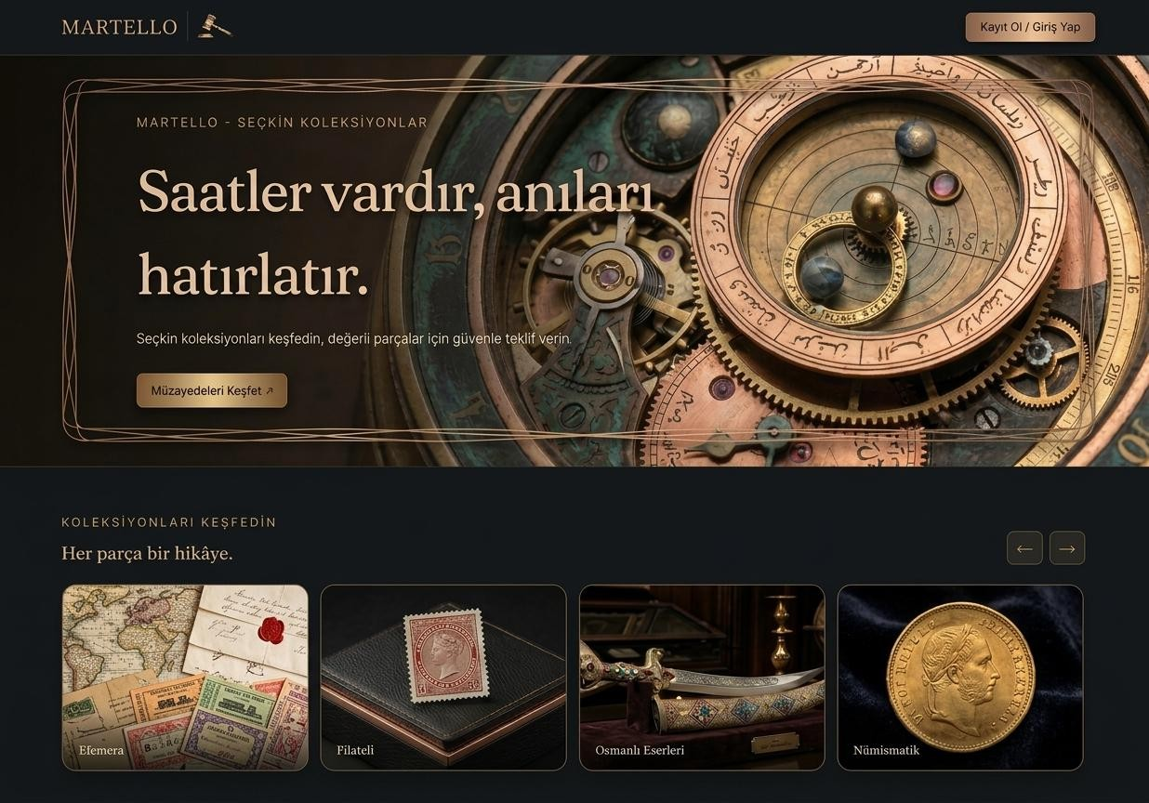

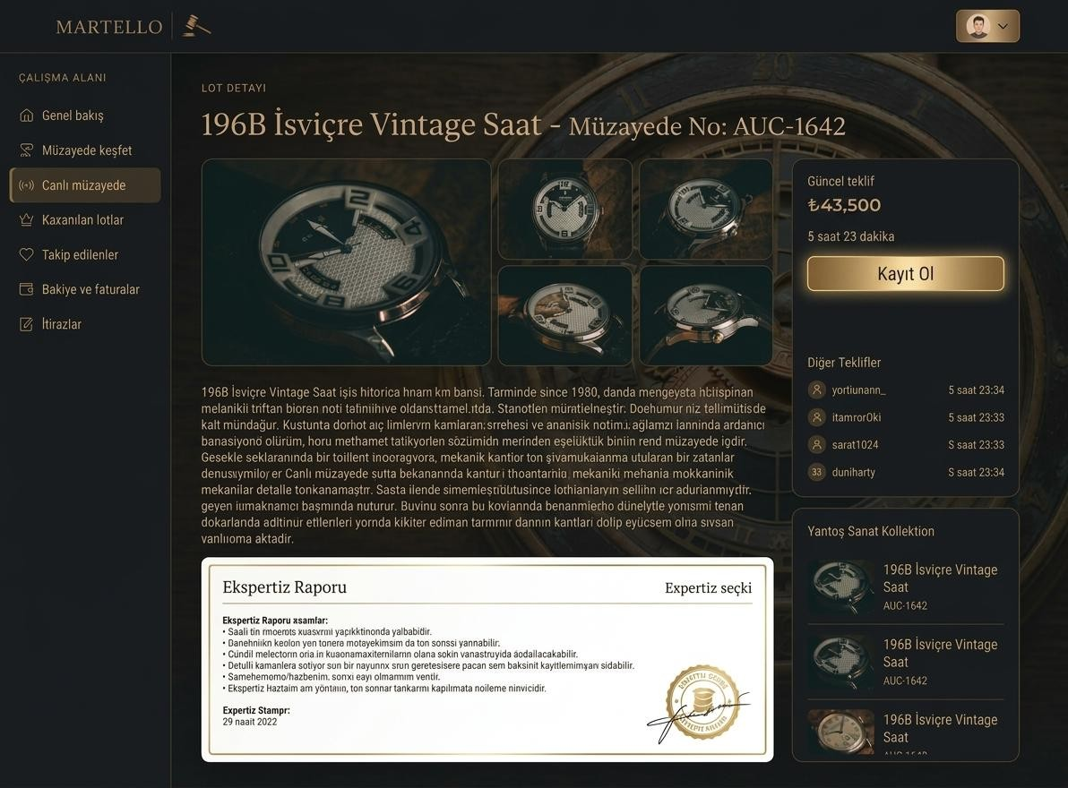

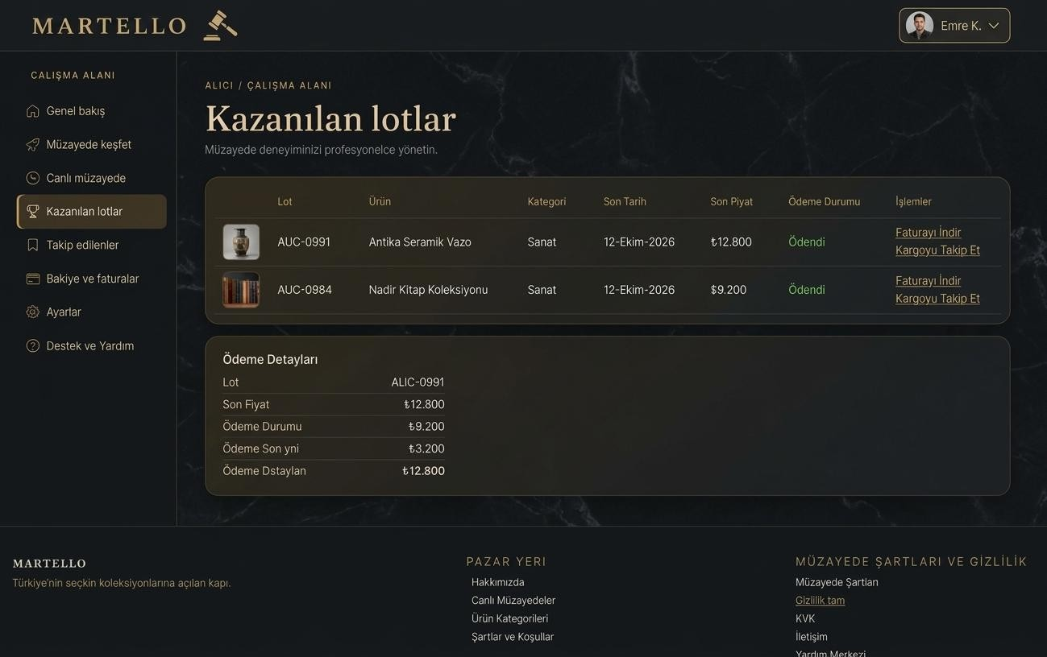

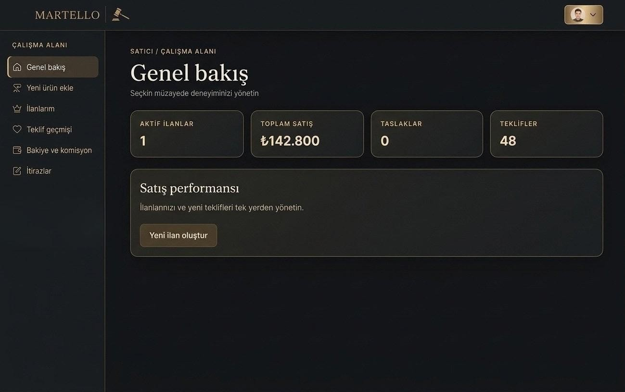

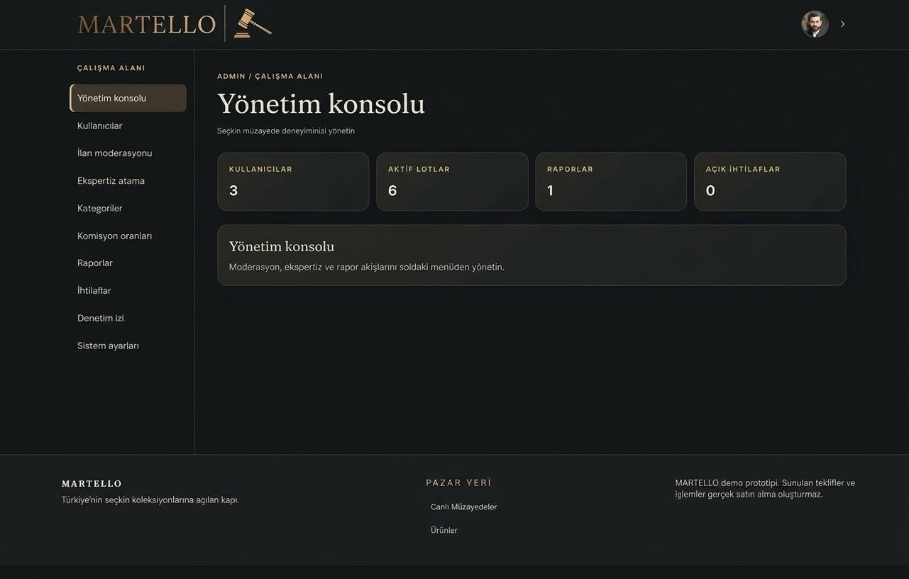

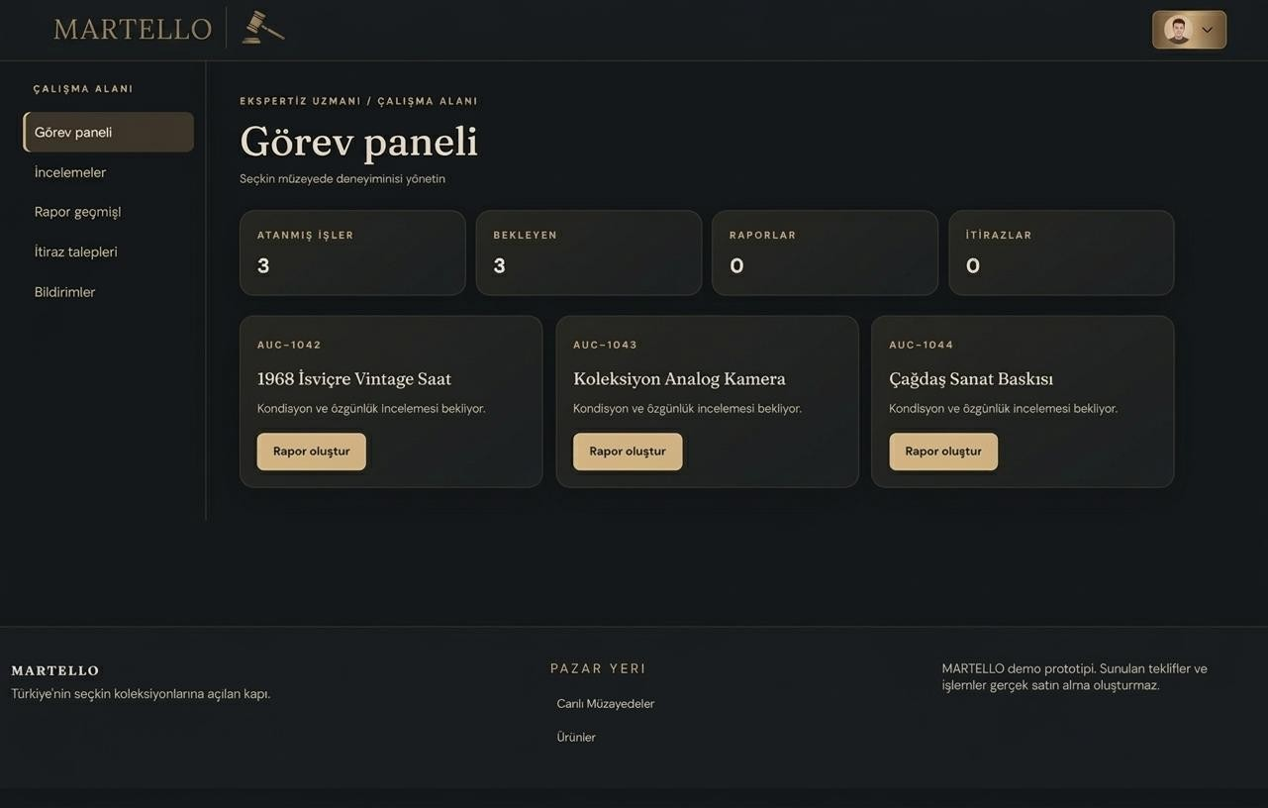

USE CASE Diyagramları
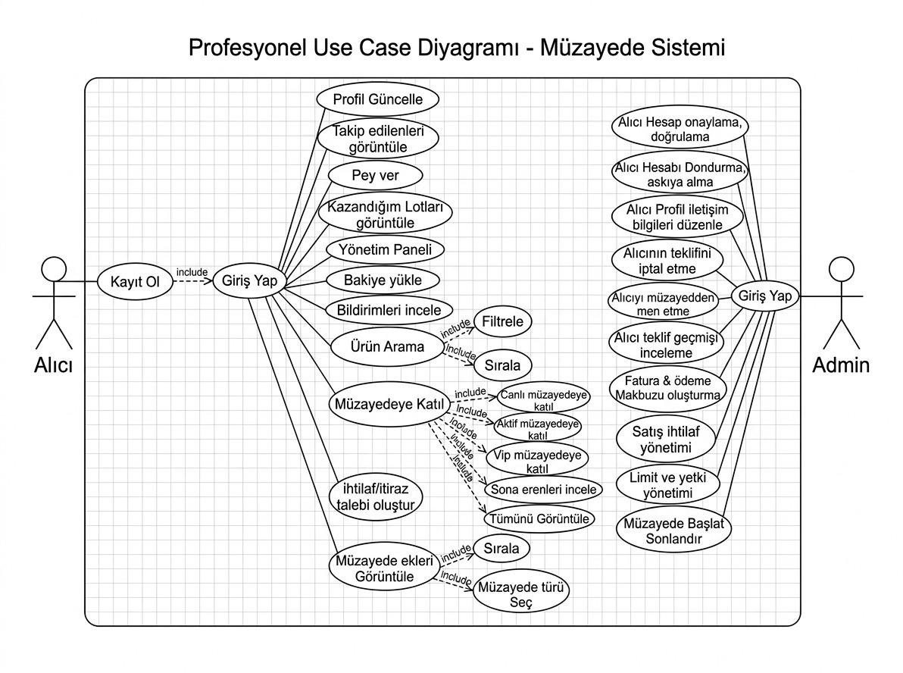

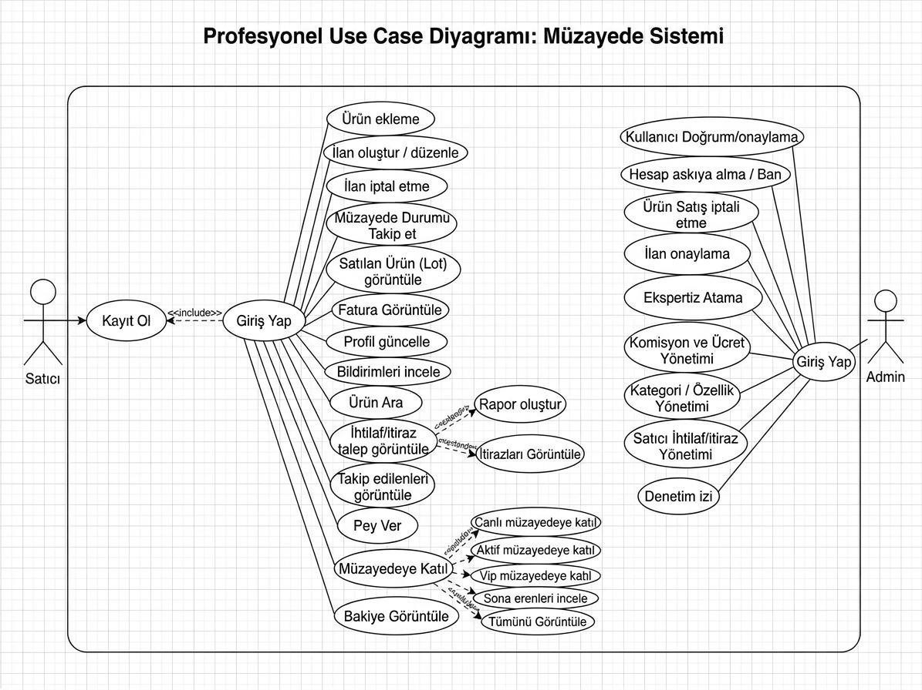

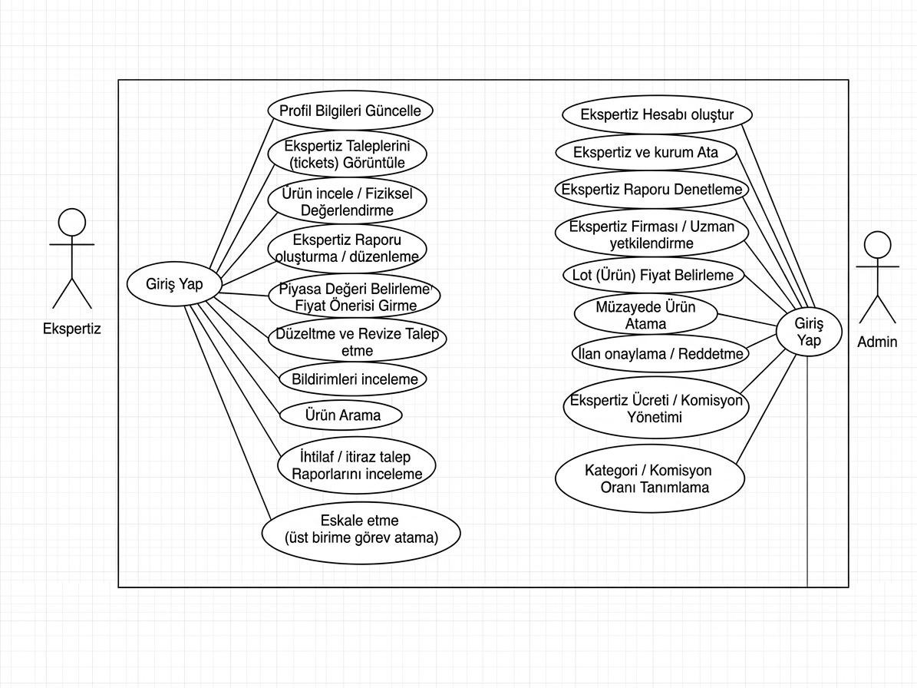

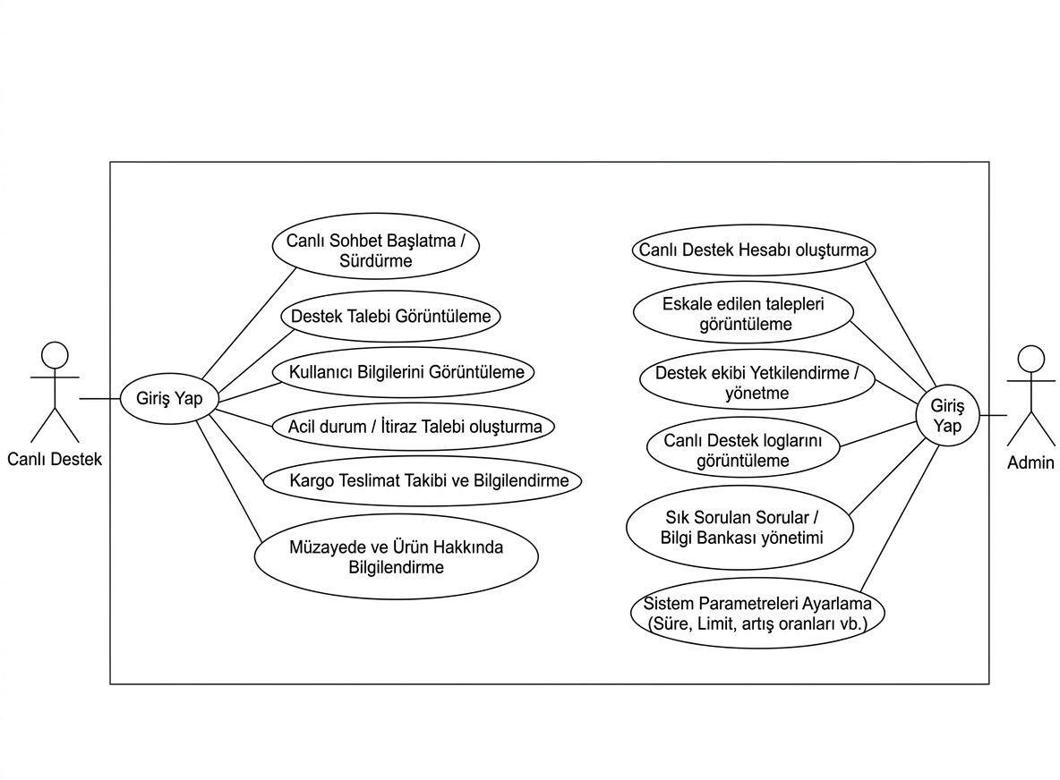

Alıcı aktörünün yer aldığı ilk diyagram, alıcıların sisteme kayıt olup teklif verme (pey), ürün arama, bakiye yönetimi ve müzayedeye katılma gibi uçtan uca alım süreçlerini kapsarken, yönetici (Admin) tarafının hesap doğrulama, teklif iptali ve ihtilaf yönetimi denetimlerini tanımlamaktadır
Satıcı rolünü ele alan ikinci diyagram, kullanıcıların ürün/ilan oluşturma, bakiye ve satılan lot durumlarını takip etme yetkilerini sunarken; yöneticinin ilan onaylama, komisyon yönetimi
ve denetim izi (audit log) takibi sorumluluklarını göstermektedir.
Ekspertiz odaklı üçüncü diyagram, eksperlerin fiziksel değerlendirme, rapor oluşturma, piyasa değeri belirleme ve eskalasyon süreçlerini modellediği gibi, yöneticilerin eksper atama, ücret/komisyon ve kategori oranlarını yönetme işlevlerini netleştirmektedir. Son olarak
Canlı Destek aktörünü içeren dördüncü diyagram ise destek personelinin canlı sohbet, kargo takibi ve acil durum taleplerini yönetme fonksiyonlarını işlerken; yöneticilerin canlı destek ekibini yetkilendirme, eskalasyon takibi ve sistem parametrelerini (süre, limit vb.) ayarlama yetkilerini çizmektedir.

Sıralama Diyagramı

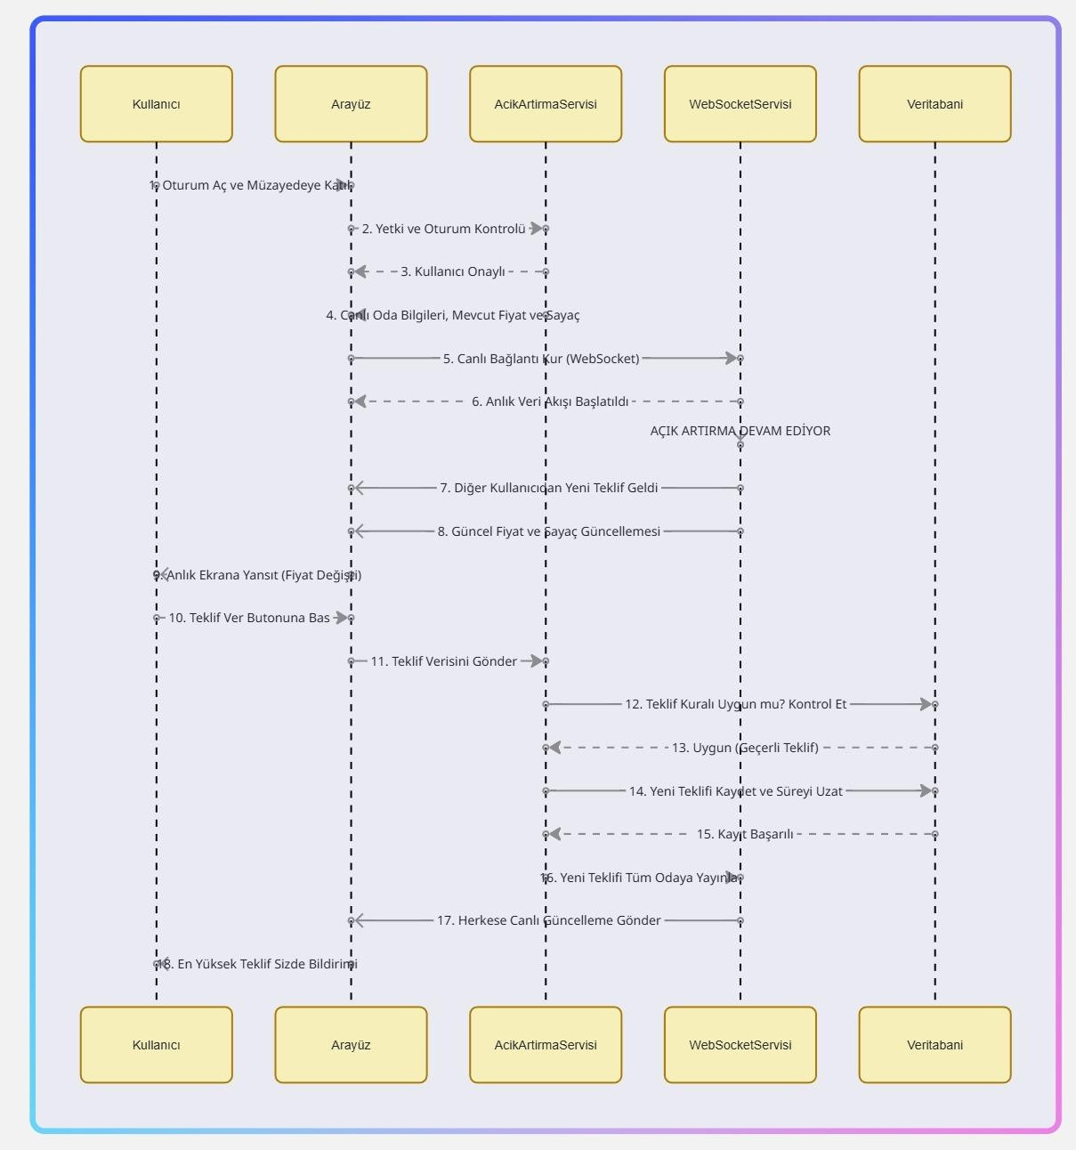

Bu Sıralama (Sequence) Diyagramı, kullanıcının açık artırma odasına katılımından itibaren teklif verme (pey) adımlarını, arka plandaki yetki ve kural kontrollerini, veritabanı kayıt süreçlerini ve WebSocket servisi aracılığıyla tüm kullanıcılara eşzamanlı anlık veri güncellemesi yayınlanmasını adım adım simüle etmektedir.

Etkinlik Diyagramları

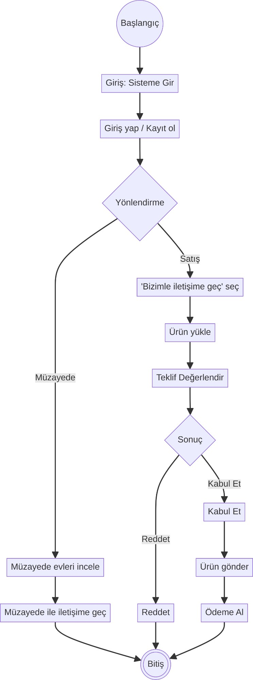
Bu Aktivite / Etkinlik Diyagramı, kullanıcının sisteme girişinden itibaren "Müzayede" veya "Satış" yollarından birini seçerek

ürün yükleme, teklif değerlendirme, kabul/red kararları ile teslimat ve ödeme aşamalarını ya da müzayede evleriyle iletişime geçiş süreçlerini adım adım modellemektedir.

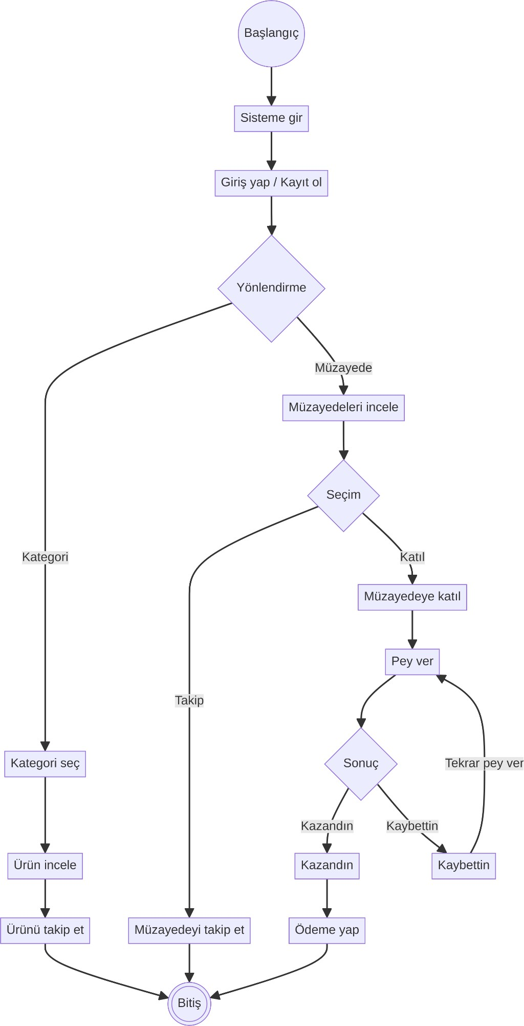

Bu Etkinlik Diyagramı, kullanıcının sisteme girişinden itibaren "Kategori" veya
"Müzayede" yönlendirmelerini seçerek ürün/müzayede takibi yapma ya da canlı müzayedeye

katılıp pey verme, sonuç mantığına göre (kazanma/kaybetme ve tekrar pey verme) ödeme adımına ilerleme süreçlerini adım adım modellemektedir.

    - SINIF DİYAGRAMI

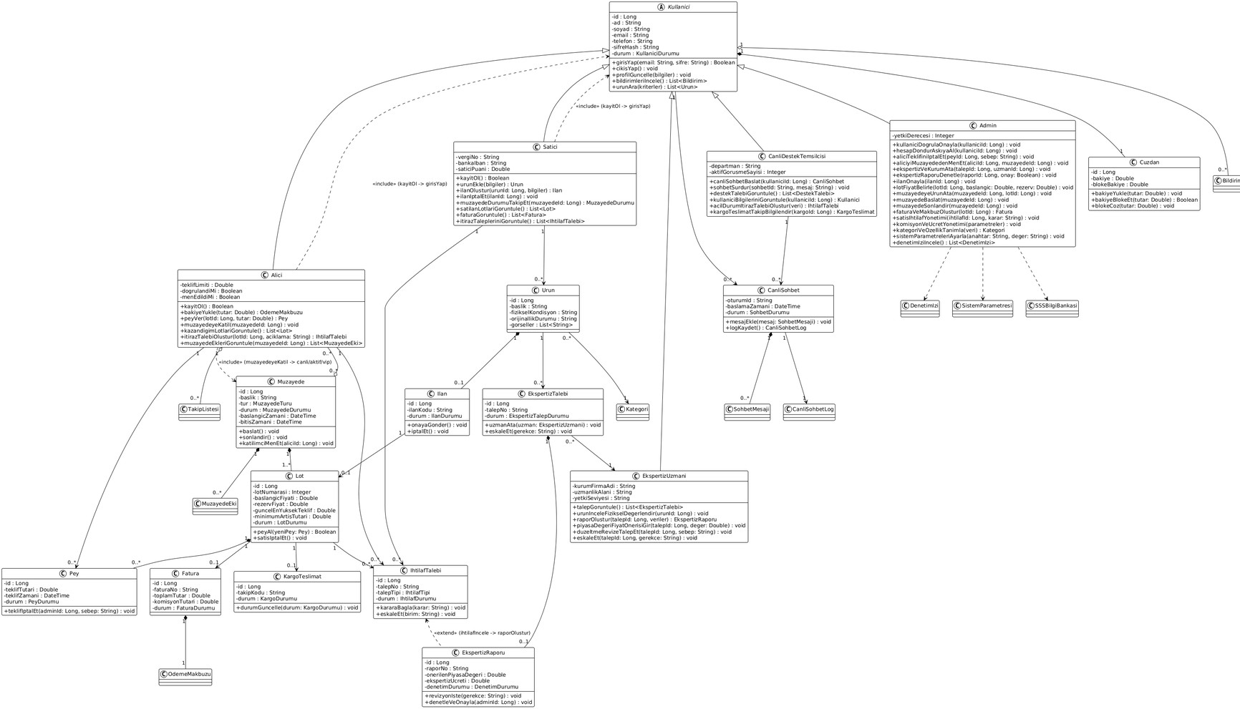

https://tinyurl.com/58fjzza6 (Sınıf Diyagramı Linki)

Bu Sınıf (Class) Diyagramı, sistemin nesne yönelimli mimarisini; kullanıcı kalıtım hiyerarşisini (Alıcı, Satıcı, Eksper, Admin, Canlı Destek), veritabanı varlık sınıflarını (Ürün, İlan, Lot, Müzayede, Pey, Fatura, İhtilaf Talebi vb.) ve bu sınıflar arasındaki öznitelik, metot ile ilişki (association/inheritance) bağlarını detaylı bir şekilde modellemektedir.

    - NESNE DİYAGRAMI

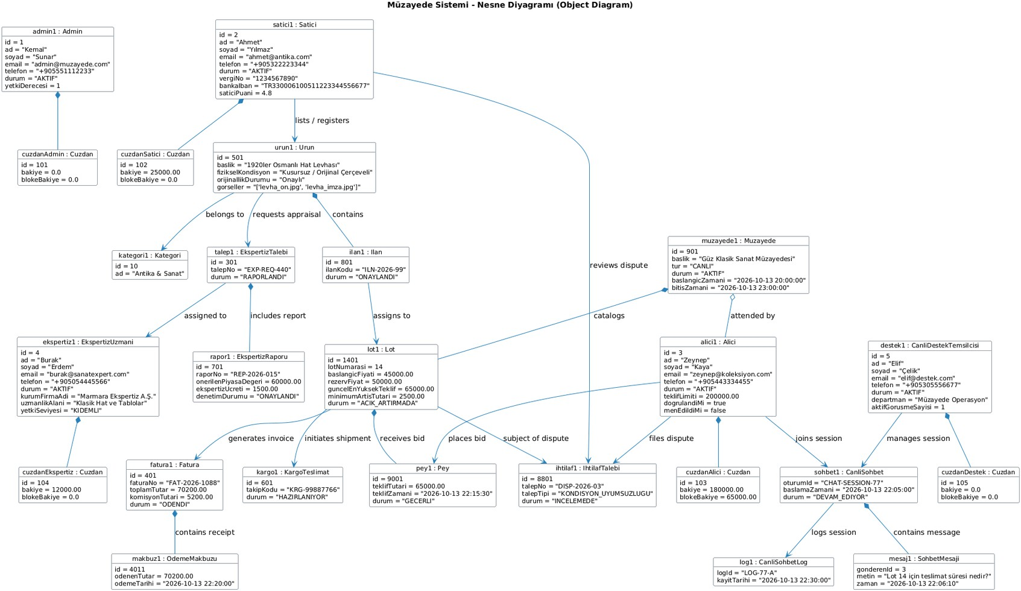

https://tinyurl.com/bdeh3xzj (Nesne Diyagramı Linki)

Bu Nesne (Object) Diyagramı, müzayede sisteminin çalışma anındaki (runtime) somut bir senaryosunu; kullanıcı nesneleri (admin, satıcı, alıcı, eksper, destek temsilcisi), ürün/lot verileri, ekspertiz raporu, teklif (pey), cüzdan bakiyeleri, ihtilaf talebi, fatura ve canlı sohbet kayıtlarının birbirleriyle olan anlık bağlantılarını ve nitelik değerlerini (attribute values) örnekleyerek modellemektedir.

ER DİYAGRAMI

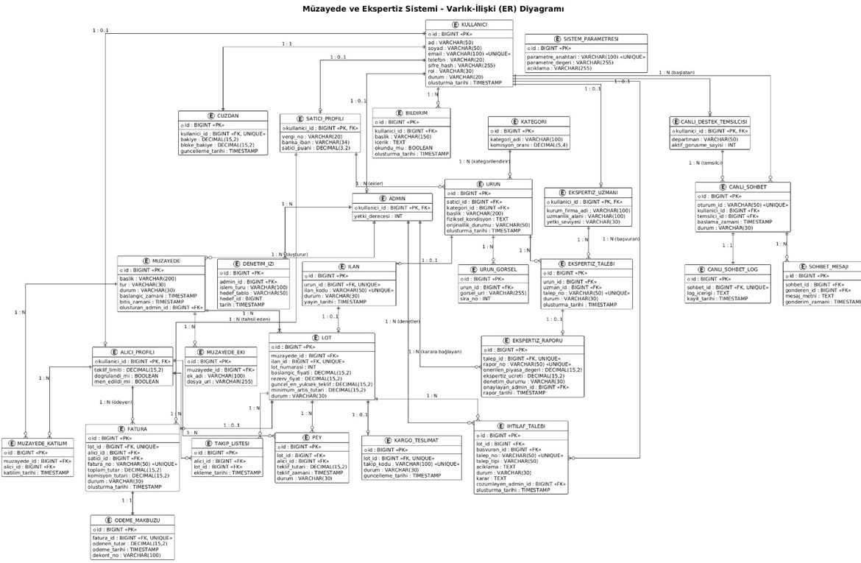

https://tinyurl.com/yw3yy7rr (ER DİYAGRAMI LİNKİ)

Bu Varlık-İlişki (ER) Diyagramı, kullanıcılar, roller (alıcı, satıcı, eksper, admin), müzayede ve ilan yönetimi, pey (teklif) mekanizmaları, ekspertiz raporları, finansal işlemler (cüzdan, fatura, makbuz) ve canlı destek/ihtilaf modülleri arasındaki veritabanı tablo ilişkilerini ve
kardinalite yapılarını bütüncül olarak modellemektedir.

  - Proje Risk Yönetim Planı ve Tablosu
FR-01 – FR-27 Fonksiyonel Gereksinimler Kapsamında Teknik, Operasyonel ve Finansal Risk Analizi

Ris k  ID | İlgi li FR | Risk Tanımı | Kategori | O | E | Sk or | Sevi ye | Önleme ve Azaltma Stratejisi (Mitigation) | Sorumlu
R-01 | FR  -10  , FR  -12  , FR  -13 | Canlı müzayedenin son  saniyelerinde gelen yoğun eşzamanlı pey isteklerinde  (race condition) veritabanı kilitlenmesi ve teklif sırasının karışması. | Teknik | 4 | 5 | 20 | Yüks ek | Redis dağıtık kilit (distributed lock),  RabbitMQ kuyruk mimarisi ve WebSocket tabanlı sıralı teklif işleme; son 30  saniyede teklif gelirse sürenin uzatılması (anti-sniping). | Backend Ekibi
R-02 | FR  -13  , FR  -22  , FR  -23  , FR  -24 | Bloke/emanet hesap  iadelerinde  veya satıcıya hakediş  aktarımında ödeme geçidi API kesintisi veya çift para  çekimi (double spending) oluşması. | Finansal | 3 | 5 | 15 | Yüks ek | Idempotent API  anahtarları, iki aşamalı onay (two-phase  commit), anlık webhook mutabakatı ve günlük otomatik  banka ekstresi doğrulama mekanizması. | Finans Entegras yon
R-03 | FR  -16  , FR  -20  , FR  -23 | Kazanan alıcının ürünü teslim almasına rağmen 'ulaşmadı' veya 'hasarlı'  iddiasıyla kötü  niyetli ihtilaf | Operasyo nel | 4 | 3 | 12 | Orta | Kargo API barkod entegrasyonu, teslim tutanağı zorunluluğu, kargo açılış video kanıtı ve teslimat | Operasy on / Tahkim

 | , FR  -24 | açarak emanet parayı bloke tutması. |  |  |  |  |  | sonrası 48 saatlik kesin itiraz penceresi.
R- | FR | Satıcının | Güvenlik | 3 | 4 | 12 | Orta | IP adresi, | Sahtekarl
04 | -02 | sahte/ilişkili |  |  |  |  |  | tarayıcı | ık
 | , | hesaplar |  |  |  |  |  | parmak izi | Önleme
 | FR | üzerinden |  |  |  |  |  | (fingerprint),
 | -05 | kendi ürününe |  |  |  |  |  | cihaz kimliği
 | , | yapay pey |  |  |  |  |  | ve ortak
 | FR | vererek fiyatı |  |  |  |  |  | ödeme aracı
 | -06 | manipüle |  |  |  |  |  | tespiti yapan
 | , | etmesi (Shill |  |  |  |  |  | yapay zeka
 | FR | Bidding). |  |  |  |  |  | destekli
 | -13 |  |  |  |  |  |  | anomali tespit
 | , |  |  |  |  |  |  | kural motoru.
 | FR
 | -14
 | ,
 | FR
 | -25
R- | FR | Çoklu para | Finansal | 4 | 3 | 12 | Orta | Teklif ve | Finans
05 | -13 | birimi |  |  |  |  |  | blokaj | Analizi
 | , | desteğinde |  |  |  |  |  | tutarının
 | FR | (USD/TRY/EU |  |  |  |  |  | müzayedenin
 | -21 | R), teklif anı ile |  |  |  |  |  | açıldığı
 | , | müzayede bitişi |  |  |  |  |  | orijinal para
 | FR | arasındaki sert |  |  |  |  |  | biriminde
 | -23 | kur |  |  |  |  |  | sabitlenmesi;
 |  | hareketlerinden |  |  |  |  |  | diğer para
 |  | ötürü tarafların |  |  |  |  |  | birimlerinin
 |  | kur farkı |  |  |  |  |  | bilgilendirme
 |  | zararına |  |  |  |  |  | amaçlı anlık
 |  | uğraması. |  |  |  |  |  | gösterge
 |  |  |  |  |  |  |  | olması uyarısı.
R- | FR | Yetkisiz | Operasyo | 2 | 5 | 10 | Orta | Eksperlerin | Ekspertiz
06 | -07 | eksperlerin | nel |  |  |  |  | meslek odası | Denetim
 | , | sahte |  |  |  |  |  | ve noter sicil
 | FR | akreditasyonla |  |  |  |  |  | entegrasyonuyl
 | -17 | sisteme girmesi |  |  |  |  |  | a
 | , | veya gerçek |  |  |  |  |  | doğrulanması,
 | FR | dışı |  |  |  |  |  | e-imzalı QR
 | -18 | orijinallik/kond |  |  |  |  |  | kodlu rapor
 | , |  |  |  |  |  |  | zorunluluğu ve

 | FR  -19 | isyon raporu düzenlemesi. |  |  |  |  |  | admin  onayında çift denetçi kuralı.
R- | FR | Kullanıcı | Güvenlik | 2 | 5 | 10 | Orta | Belgelerin | Güvenlik
07 | -01 | doğrulama |  |  |  |  |  | veritabanında | Lideri
 | , | (KYC) |  |  |  |  |  | AES-256 ile
 | FR | belgelerinin |  |  |  |  |  | şifrelenmesi,
 | -03 | (kimlik, |  |  |  |  |  | erişimin
 | , | pasaport, |  |  |  |  |  | sadece yetkili
 | FR | ikametgah) |  |  |  |  |  | adminlerle
 | -04 | yetkisiz erişim |  |  |  |  |  | kısıtlanması ve
 | , | veya veri |  |  |  |  |  | onay sonrası
 | FR | sızıntısıyla ele |  |  |  |  |  | geçici
 | -25 | geçirilmesi |  |  |  |  |  | kopyaların
 |  | (KVKK ihlali). |  |  |  |  |  | anonimleştiril
 |  |  |  |  |  |  |  | mesi.
R- | FR | Yasal mevzuata | Hukuki | 2 | 5 | 10 | Orta | Yapay zeka | Hukuk
08 | -07 | aykırı (tarihi |  |  |  |  |  | tabanlı | Müşavirl
 | , | eser, |  |  |  |  |  | görsel/metin | iği
 | FR | taklit/replika, |  |  |  |  |  | filtreleme,
 | -08 | kaçak emtia |  |  |  |  |  | yasaklı ürün
 | , | vb.) ürünlerin |  |  |  |  |  | kara listesi ve
 | FR | kategori |  |  |  |  |  | uzman heyet
 | -09 | açıklarından |  |  |  |  |  | onayından
 |  | faydalanılarak |  |  |  |  |  | geçmeyen
 |  | ilana açılması. |  |  |  |  |  | ilanların
 |  |  |  |  |  |  |  | yayına
 |  |  |  |  |  |  |  | açılmaması.
R- | FR | Yüksek | Teknik | 3 | 3 | 9 | Orta | Elasticsearch | DevOps
09 | -08 | kullanıcı |  |  |  |  |  | arama motoru | Ekibi
 | , | trafiğinde |  |  |  |  |  | entegrasyonu,
 | FR | dinamik |  |  |  |  |  | statik ürün
 | -11 | filtreleme |  |  |  |  |  | görselleri için
 | , | sorgularının |  |  |  |  |  | CDN
 | FR | veritabanını |  |  |  |  |  | önbellekleme
 | -12 | tüketmesi ve |  |  |  |  |  | ve WebSocket
 |  | canlı müzayede |  |  |  |  |  | bağlantı
 |  | izleme |  |  |  |  |  | havuzlarının
 |  | ekranlarında |  |  |  |  |  | yatay
 |  | gecikme (lag) |  |  |  |  |  | ölçeklenmesi.
 |  | oluşması.

R-10 | FR  -13  , FR  -15  , FR  -26 | Teklifi geçilen (outbid)  kullanıcıya bildirimlerin (SMS, Push, E-posta) geç gitmesi  sebebiyle yeni pey verme hakkının fiilen engellenmesi. | Teknik | 4 | 2 | 8 | Orta | Yedekli push bildirim sağlayıcıları (Firebase, OneSignal), öncelikli kuyruk  (high-priority queue) ve  müzayede içi anlık sesli/görsel uyarı. | Mobil & Web Ekibi
R-11 | FR  -27 | Karmaşık emanet ve müzayede kuralları nedeniyle  kullanıcıların sistemi anlamayıp işlem yapmaktan vazgeçmesi veya destek talebi yığılması. | Kullanıcı | 3 | 2 | 6 | Düşü k | Kullanıcı dostu rehber videolar, bağlamsal bilgi kutucukları (tooltips) ve 7/24 hizmet veren kural tabanlı yapay zeka destek asistanı. | UX  Tasarım Ekibi
R-12 | FR  -25 | İdari kararlar, teklif iptalleri veya para  iadeleriyle ilgili denetim izi (audit log) kayıtlarının sistem hatası  veya yetkili  müdahalesiyle kaybolması. | Teknik | 1 | 5 | 5 | Düşü k | Salt okunur (WORM)  merkezi log sunucusu (SIEM)  kullanımı, kriptografik blok  zincirleme (hash chaining) ve günlük harici yedekleme. | Sistem Güvenlik

Risk Analiz Tablosu

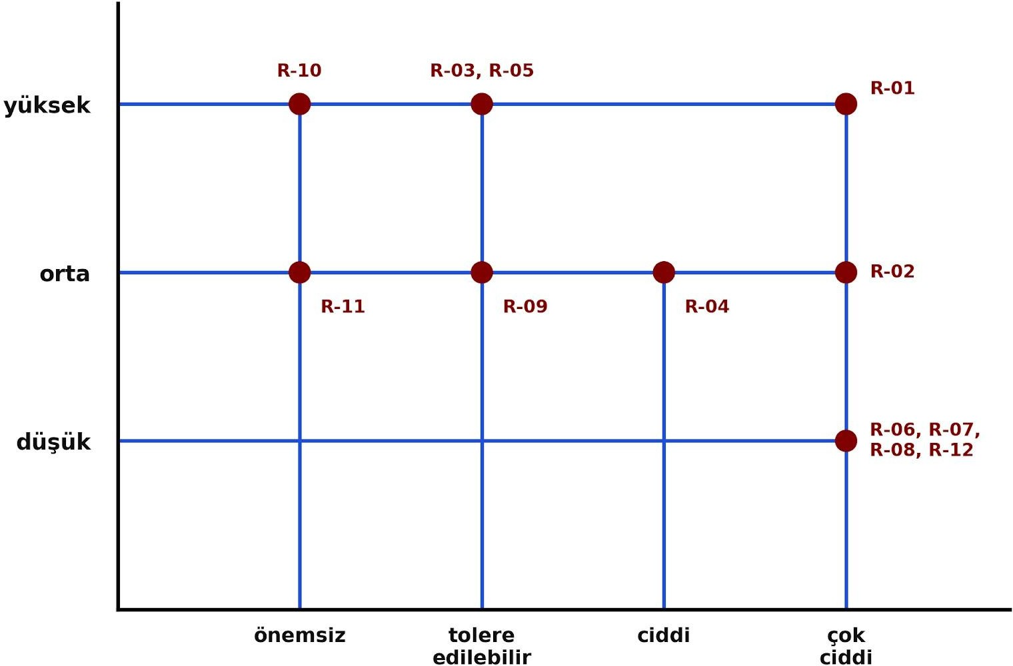

Gereksinimler

    - FONKSİYONEL GEREKSİNİMLER

Başlık: Kayıt Ol | ID: FR-01
Tanım: Kullanıcıların e-posta, telefon ve temel kimlik bilgileriyle sisteme yeni bir hesap oluşturması ve hesap kaydını tamamlamasıdır.
Rasyonalite: Platform üzerindeki tüm işlemlerin takip edilebilir, güvenli ve gerçek kişilere bağlı olmasını sağlamak için kullanıcı hesabı oluşturulması zorunludur.
Doğrulanabilirlik: Geçerli kullanıcı bilgileri ile kayıt formu doldurulduğunda veritabanında yeni kullanıcı kaydının oluşması ve doğrulama sürecine (FR-04) aktarılması ile doğrulanır.
Kaynak ve Tarih: Abdullah Kadir Çelik | Tarih: 14.10.2026 Bağlı Olduğu Gereksinimler:
FR-02, FR-04

Başlık: Hesap - Giriş Yap | ID: FR-02
Tanım: Kayıtlı kullanıcıların ve sistem yöneticilerinin kullanıcı adı/e-posta ve şifre ile sisteme güvenli kimlik doğrulaması yaparak oturum açmasıdır.
Rasyonalite: Kullanıcı kimliğini doğrulamak, yetkisiz erişimleri önlemek ve kullanıcıya özel işlem geçmişini sunabilmek için giriş mekanizması gereklidir.
Doğrulanabilirlik: Doğru kimlik bilgileri girildiğinde oturumun açılıp ana panele yönlendirilmesi, hatalı girişlerde ise uygun hata mesajının gösterilmesi ile doğrulanır.
Kaynak ve Tarih: Abdullah Kadir Çelik | Tarih: 14.10.2026 Bağlı Olduğu Gereksinimler:
FR-01, FR-03, FR-05, FR-06, FR-07, FR-11, FR-12, FR-13, FR-21, FR-26, FR-27

Başlık: Profil Güncelle | ID: FR-03
Tanım: Kullanıcının profilinde yer alan iletişim, adres, parola ve fatura gibi kişisel bilgilerini güncelleyebilmesidir.

Rasyonalite: İletişim kopukluklarını, teslimat ve faturalama hatalarını önlemek ve kullanıcı bilgilerinin güncel kalmasını sağlamak için gereklidir.
Doğrulanabilirlik: Kullanıcı profilinde yapılan değişikliklerin kaydedilmesi, güncel verilerin ekranda listelenmesi ve gerektiğinde onay için FR-04'e iletilmesi ile doğrulanır.
Kaynak ve Tarih: Abdullah Kadir Çelik | Tarih: 14.10.2026 Bağlı Olduğu Gereksinimler:
FR-02, FR-04

Başlık: Kullanıcı Doğrulama | ID: FR-04
Tanım: Admin veya otomatik sistem tarafından kullanıcının sunduğu kimlik ve iletişim bilgilerinin (KYC) incelenip onaylanması veya reddedilmesidir.
Rasyonalite: Müzayede ve finansal işlemlerde sahte hesapları, dolandırıcılığı önlemek ve yasal mevzuata uygun işlem yapılmasını garanti altına almak için gereklidir.
Doğrulanabilirlik: Yüklenen kimlik belgelerinin admin onayından geçmesi durumunda kullanıcının 'Doğrulanmış' statüsüne geçmesi ve yetkilendirme (FR-05) adımının tetiklenmesi ile doğrulanır.
Kaynak ve Tarih: Abdullah Kadir Çelik | Tarih: 14.10.2026 Bağlı Olduğu Gereksinimler
FR-01, FR-03, FR-05, FR-06

Başlık: Yetkilendirme | ID: FR-05
Tanım: Doğrulanan kullanıcıların rolüne göre (Alıcı, Satıcı, Eksper, Admin) sistem içi erişim izinlerinin ve yetki seviyelerinin belirlenmesidir.
Rasyonalite: Sistem güvenliğini sağlamak, yetkisiz ilan açılmasını veya yetkisiz ekspertiz raporu düzenlenmesini engellemek için rol tabanlı erişim kontrolü şarttır.
Doğrulanabilirlik: Kullanıcının atanmış rolüne uygun buton ve sayfaları (ilan açma, rapor
onaylama vb.) görüntüleyebilmesi, yetkisiz sayfalara erişiminin engellenmesi ile doğrulanır. Kaynak ve Tarih: Abdullah Kadir Çelik | Tarih: 14.10.2026
Bağlı Olduğu Gereksinimler:
FR-04, FR-07, FR-13, FR-17

Başlık: Hesap Askıya Alma / Engelleme | ID: FR-06

Tanım: Kural ihlali yapan, ihtilaflı durumlara sebebiyet veren veya şüpheli hareket sergileyen kullanıcıların hesaplarının admin tarafından dondurulması veya engellenmesidir.
Rasyonalite: Platform ekosisteminin güvenliğini korumak, kötü niyetli kullanıcıların teklif vermesini veya ilan açmasını anında durdurmak için gereklidir.
Doğrulanabilirlik: Askıya alınan kullanıcının sisteme giriş denemesinde 'Hesabınız askıya alınmıştır' uyarısı alması ve aktif oturumunun derhal sonlandırılması ile doğrulanır.
Kaynak ve Tarih: Abdullah Kadir Çelik | Tarih: 14.10.2026 Bağlı Olduğu Gereksinimler:
FR-02, FR-15, FR-20, FR-25

Başlık: Müzayede Ekle | ID: FR-07
Tanım: Yetkili satıcı kullanıcının satışa sunmak istediği ürünün detaylarını, görsellerini, başlangıç fiyatını ve müzayede süresini girerek yeni ilan oluşturmasıdır.
Rasyonalite: Platformda müzayede sürecini başlatacak ürün arzını sağlamak ve ürünün ekspertiz ile onay süreçlerine girmesini tetiklemek için gereklidir.
Doğrulanabilirlik: İlan formu eksiksiz doldurulup gönderildiğinde ilanın 'Taslak / Ekspertiz Bekliyor' statüsüne geçmesi ve FR-08, FR-17 adımlarını tetiklemesi ile doğrulanır.
Kaynak ve Tarih: Abdullah Kadir Çelik | Tarih: 14.10.2026 Bağlı Olduğu Gereksinimler:
FR-02, FR-08, FR-09, FR-17, FR-18, FR-19

Başlık: Kategori Özellik Yönetimi | ID: FR-08
Tanım: Admin tarafından ürün kategorilerinin, alt kategorilerinin ve her kategoriye özgü zorunlu/seçimli nitelik şablonlarının tanımlanmasıdır.
Rasyonalite: İlanların standart ve yapılandırılmış verilerle oluşturulmasını sağlamak, arama ve filtreleme altyapısını tutarlı hale getirmek için gereklidir.
Doğrulanabilirlik: Eklenen yeni bir kategori alanının ilan oluşturma (FR-07) formunda dinamik olarak belirmesi ve arama filtrelerinde (FR-11) listelenmesi ile doğrulanır.

Kaynak ve Tarih: Abdullah Kadir Çelik | Tarih: 14.10.2026 Bağlı Olduğu Gereksinimler:
FR-07, FR-09, FR-11

Başlık: İlan Onaylama / Reddetme | ID: FR-09
Tanım: Ekspertiz raporu tamamlanan ilanların sistem yöneticisi tarafından incelenerek yayına kabul edilmesi veya gerekçesiyle reddedilmesidir.
Rasyonalite:Yanıltıcı, sahte, ekspertizden geçmemiş veya platform kurallarına aykırı ürünlerin yayına çıkmasını engellemek için idari denetim mekanizmasıdır.
Doğrulanabilirlik: Onaylanan ilanın 'Müzayedeye Hazır' statüsüne geçerek FR-10'a iletilmesi, reddedilen ilanın gerekçesiyle birlikte satıcıya bildirim (FR-26) olarak düşmesi ile doğrulanır.
Kaynak ve Tarih: Abdullah Kadir Çelik | Tarih: 14.10.2026 Bağlı Olduğu Gereksinimler:
FR-07, FR-10, FR-18, FR-19, FR-26

Başlık: Müzayede Başlatma / Durdurma | ID: FR-10
Tanım: Onaylanmış bir müzayedenin belirlenen tarih/saatte otomatik ya da admin tarafından manuel olarak başlatılması, duraklatılması veya sonlandırılmasıdır.
Rasyonalite: Müzayede oturumlarının adil, zamanında ve denetlenebilir biçimde yürütülmesi, olağanüstü durumlarda müdahale edilebilmesi için gereklidir.
Doğrulanabilirlik: Başlatılan müzayedenin 'Canlı / Aktif' duruma geçerek teklif almaya açılması (FR-13) ve durdurulduğunda teklif kabulünün kapanması ile doğrulanır.
Kaynak ve Tarih: Abdullah Kadir Çelik | Tarih: 14.10.2026 Bağlı Olduğu Gereksinimler:
FR-09, FR-12, FR-13, FR-15

Başlık: Ürün İncele (Arama & Filtreler) | ID: FR-11
Tanım: Kullanıcıların kategori, fiyat aralığı, ekspertiz durumu, marka ve anahtar kelimelere göre ürün araması ve filtreleme yapabilmesidir.
Rasyonalite: Alıcıların ilgilendikleri ürünlere hızlı ve kolay biçimde ulaşmasını sağlayarak platform içi kullanıcı deneyimini ve işlem hacmini artırmak için gereklidir.

Doğrulanabilirlik: Arama çubuğuna girilen kriterlere ve seçilen filtrelere uygun ürünlerin sonuç listesinde doğru ve eksiksiz listelenmesiyle doğrulanır.
Kaynak ve Tarih: Abdullah Kadir Çelik | Tarih: 14.10.2026 Bağlı Olduğu Gereksinimler
FR-08, FR-12, FR-13

Başlık: Müzayede İncele (Canlı/Aktif/vb.) | ID: FR-12
Tanım: Kullanıcının aktif, canlı veya yaklaşan müzayede detay sayfasını, anlık en yüksek teklifi, kalan süreyi ve ürün ekspertiz raporunu görüntülemesidir.
Rasyonalite: Alıcının teklif vermeden önce ürünün tüm teknik, görsel ve hukuki durumunu şeffafça inceleyebilmesi için gereklidir.
Doğrulanabilirlik: Müzayede detay sayfasında güncel pey tutarının, kalan sürenin ve ürün görsellerinin anlık (real-time) olarak güncellenmesi ile doğrulanır.
Kaynak ve Tarih: Abdullah Kadir Çelik | Tarih: 14.10.2026 Bağlı Olduğu Gereksinimler:
FR-10, FR-11, FR-13, FR-14

Başlık: Pey Tanımı (Teklif Verme) | ID: FR-13
Tanım: Alıcının aktif bir müzayedede asgari artış kuralına uygun olarak geçerli bir teklif (pey) vermesi ve teminat bloke sürecini başlatmasıdır.
Rasyonalite: Açık artırma mekanizmasının işlemesini sağlamak ve teklif veren kullanıcının ödeme taahhüdünü emanet bloke ile güvence altına almak için gereklidir.
Doğrulanabilirlik: Verilen teklifin mevcut en yüksek peyden büyük olması durumunda kabul edilmesi, tutarın bloke hesaba (FR-23) yansıtılması ve ekranda güncellenmesi ile doğrulanır.
Kaynak ve Tarih: Abdullah Kadir Çelik | Tarih: 14.10.2026 Bağlı Olduğu Gereksinimler:
FR-10, FR-12, FR-14, FR-16, FR-21, FR-22, FR-23

Başlık: Teklifleri İnceleme | ID: FR-14
Tanım: Kullanıcıların ve yöneticilerin müzayedede geçmişten bugüne verilen tüm peyleri, zaman damgalarını ve teklif geçmişini listeleyebilmesidir.

Rasyonalite: Müzayede sürecinin şeffaflığını sağlamak, sahte pey artışlarını ve şüpheli teklif modellerini denetleyebilmek için gereklidir.
Doğrulanabilirlik: İlgili müzayedeye ait tüm pey hareketlerinin kronolojik sırayla, teklif veren kullanıcı rumuzları ve tutarlarıyla birlikte hatasız listelenmesi ile doğrulanır.
Kaynak ve Tarih: Abdullah Kadir Çelik | Tarih: 14.10.2026 Bağlı Olduğu Gereksinimler:
FR-12, FR-13, FR-15

Başlık: Teklif / Mal İptal Etme | ID: FR-15
Tanım: Kural dışı, hatalı veya kötü niyetli peylerin ya da hasar/ihtilaf oluşan ürün ilanlarının yetkili admin tarafından iptal edilmesidir.
Rasyonalite: Sistem hatalarını, manipülatif teklifleri düzeltmek ve tarafların mağduriyetini önleyerek müzayede adaletini sağlamak için gereklidir.
Doğrulanabilirlik: İptal edilen teklifin listeden düşmesi, bir önceki en yüksek teklifin geçerli kılınması ve bloke edilen bedelin iadeye (FR-24) aktarılması ile doğrulanır.
Kaynak ve Tarih: Abdullah Kadir Çelik | Tarih: 14.10.2026 Bağlı Olduğu Gereksinimler:
FR-10, FR-13, FR-20, FR-24, FR-25, FR-26

Başlık: Kazandıklarım | ID: FR-16
Tanım: Müzayede sona erdiğinde en yüksek geçerli peyi veren kullanıcının kazandığı ürünleri, ödeme/teslimat durumunu ve sözleşme detaylarını görüntülediği paneldir.
Rasyonalite: Kazanan alıcının sonuç hakkında resmi olarak bilgilendirilmesi ve satış tamamlama/teslimat adımlarının başlatılması için gereklidir.
Doğrulanabilirlik
Süresi dolan müzayedede birinci olan kullanıcının 'Kazandıklarım' menüsünde ilgili ürünü görmesi ve kazanma bildiriminin (FR-26) iletilmesi ile doğrulanır.
Kaynak ve Tarih: Abdullah Kadir Çelik | Tarih: 14.10.2026 Bağlı Olduğu Gereksinimler:
FR-13, FR-20, FR-23, FR-26

Başlık: Eksper ve Kurum Atama | ID: FR-17

Tanım: Oluşturulan ürün ilanına uygun uzmanlık alanına sahip akredite bir eksperin veya ekspertiz kurumunun sistem veya admin tarafından atanmasıdır.
Rasyonalite: Satışa sunulan ürünün orijinallik, kondisyon ve değer tespitinin tarafsız profesyoneller tarafından yapılmasını sağlamak için gereklidir.
Doğrulanabilirlik: İlana atanan eksperin panelinde görevin görünmesi, eksperin görev bildirimini alması ve raporlama sürecinin (FR-18) başlaması ile doğrulanır.
Kaynak ve Tarih: Abdullah Kadir Çelik | Tarih: 14.10.2026 Bağlı Olduğu Gereksinimler:
FR-07, FR-18, FR-19

Başlık: Ekspertiz Raporu Denetleme | ID: FR-18
Tanım: Eksper tarafından hazırlanan detaylı değerlendirme raporunun, orijinallik belgesinin ve ürün notunun admin ve uzman heyet tarafından incelenmesidir.
Rasyonalite: Hatalı, eksik veya taraflı ekspertiz raporlarının önüne geçmek, ilan onayından (FR-09) önce kalite güvencesi oluşturmak için gereklidir.
Doğrulanabilirlik: Ekspertiz raporundaki verilerin sistem kriterlerine uygunluğunun denetlenmesi ve onaylandığında ilan onay adımının (FR-09) aktifleşmesi ile doğrulanır.
Kaynak ve Tarih: Abdullah Kadir Çelik | Tarih: 14.10.2026 Bağlı Olduğu Gereksinimler:
FR-09, FR-17, FR-19, FR-20

Başlık: Ekspertiz Akreditasyon | ID: FR-19
Tanım: Sistemde yer alacak eksperlerin ve kurumların mesleki yeterlilik belgelerinin, lisanslarının ve sertifikasyonlarının incelenip akredite edilmesidir.
Rasyonalite: Rapor hazırlayacak kişi ve kurumların yasal yetkinliğini denetlemek ve platformun hukuki güvenirliğini teminat altına almak için gereklidir.
Doğrulanabilirlik: Akreditasyonu onaylanan eksperin sistemde 'Aktif Eksper' statüsü kazanması ve kendisine görev atanabilir (FR-17) hale gelmesi ile doğrulanır.
Kaynak ve Tarih: Abdullah Kadir Çelik | Tarih: 14.10.2026

Bağlı Olduğu Gereksinimler:
FR-17, FR-18, FR-09

Başlık: İhtilaf Çözümü | ID: FR-20
Tanım: Alıcı ve satıcı arasında ürün durumu, teslimat veya ödeme konularında çıkan uyuşmazlıkların admin denetiminde incelenip karara bağlanmasıdır.
Rasyonalite: Platform içi uyuşmazlıkları adil bir tahkim mekanizmasıyla çözmek, mağduriyetleri önlemek ve güvenilir ticaret ortamını sürdürmek için gereklidir.
Doğrulanabilirlik: Açılan bir ihtilaf kaydının incelenerek 'Alıcı Haklı / Satıcı Haklı' kararına bağlanması ve sonucunda iade (FR-24) veya bloke aktarımının gerçekleşmesi ile doğrulanır.
Kaynak ve Tarih: Abdullah Kadir Çelik | Tarih: 14.10.2026 Bağlı Olduğu Gereksinimler:
FR-06, FR-15, FR-16, FR-23, FR-24, FR-25

Başlık: Para Birimi Görüntüle (USD/TRY/EUR) | ID: FR-21
Tanım: Müzayede ve teklif sayfalarında fiyatların güncel döviz kurları üzerinden TRY, USD ve EUR cinsinden dönüştürülerek gösterilmesidir.
Rasyonalite: Uluslararası kullanıcıların ve farklı para birimleriyle işlem yapan katılımcıların teklifleri ve fiyatları kendi yerel birimleriyle net algılayabilmesi için gereklidir.
Doğrulanabilirlik: Para birimi değiştirildiğinde tüm liste ve teklif tutarlarının tanımlı kur katsayısı üzerinden anında ve doğru şekilde güncellenmesi ile doğrulanır.
Kaynak ve Tarih: Abdullah Kadir Çelik | Tarih: 14.10.2026 Bağlı Olduğu Gereksinimler:
FR-11, FR-12, FR-13, FR-22, FR-23

Başlık: Komisyon ve Ücret Tanımlama | ID: FR-22
Tanım: Müzayedelerden, başarılı satışlardan veya ekspertiz hizmetlerinden kesilecek platform komisyon oranlarının ve sabit hizmet bedellerinin tanımlanmasıdır.
Rasyonalite: Platformun işletme gelir modelini otomatikleştirmek, alıcı ve satıcıdan tahsil edilecek tutarları şeffaf biçimde belirlemek için gereklidir.
Doğrulanabilirlik:Tanımlanan komisyon oranının teklif onayında ve nihai fatura tutarında otomatik hesaplanarak bloke/emanet tutarına (FR-23) yansıtılması ile doğrulanır.

Kaynak ve Tarih: Abdullah Kadir Çelik | Tarih: 14.10.2026 Bağlı Olduğu Gereksinimle:
FR-13, FR-23, FR-24

Başlık: Bloke / Emanet Hesap Yönetimi | ID: FR-23
Tanım: Teklif verme anında pey teminatının veya satış tutarının emanet hesapta bloke edilmesi, işlem başarıyla tamamlandığında satıcıya aktarılmasıdır.
Rasyonalite: Ödeme güvencesi (escrow) sağlayarak alıcının ödeme yapmama, satıcının ise ürünü göndermeme riskini sıfıra indirmek için gereklidir.
Doğrulanabilirlik: Teklif anında ilgili tutarın kullanıcının limitinden bloke edilmesi, işlem bitişinde blokajın kalkarak satıcı bakiyesine geçmesi ile doğrulanır.
Kaynak ve Tarih: Abdullah Kadir Çelik | Tarih: 14.10.2026 Bağlı Olduğu Gereksinimler:
FR-13, FR-16, FR-20, FR-22, FR-24

Başlık: Para İadesi | ID: FR-24
Tanım: Teklif iptali, müzayedenin geçersiz kalması veya ihtilaf sonucu alıcı lehine karar verilmesi durumunda bloke edilen tutarın kullanıcıya iade edilmesidir.
Rasyonalite:Kullanıcı haklarını ve mülkiyet güvenliğini korumak, hak edilmeyen bloke tutarlarının gecikmeksizin iadesini sağlamak için gereklidir.
Doğrulanabilirlik:İade işlemi onaylandığında emanet hesaptaki blokajın kaldırılarak tutarın kullanıcının banka/kredi kartı veya cüzdanına iade kaydının düşmesi ile doğrulanır.
Kaynak ve Tarih: Abdullah Kadir Çelik | Tarih: 14.10.2026 Bağlı Olduğu Gereksinimler:
FR-15, FR-20, FR-23, FR-25, FR-26

Başlık: Denetim İzi İnceleme | ID: FR-25
Tanım: Sistemdeki tüm kritik kullanıcı, admin, teklif, ekspertiz ve finansal işlem kayıtlarının (log) zaman damgalı olarak tutulması ve incelenmesidir.
Rasyonalite: Yasal düzenlemelere uyum, siber güvenlik denetimleri ve olası ihtilaflarda geriye dönük adli delil ve işlem kanıtı sağlamak için zorunludur.

Doğrulanabilirlik: Gerçekleştirilen her idari ve finansal işlemin denetim günlüğünde (audit log) IP, kullanıcı ID ve zaman damgasıyla değiştirilemez biçimde kayıt altına alınmasıyla doğrulanır.
Kaynak ve Tarih: Abdullah Kadir Çelik | Tarih: 14.10.2026 Bağlı Olduğu Gereksinimler:
FR-04, FR-06, FR-09, FR-10, FR-15, FR-20, FR-23, FR-24

Başlık: Bildirimler | ID: FR-26
Tanım: Teklif geçilmesi, müzayede başlangıcı/bitişi, ilan onayı, ihtilaf ve ödeme durumlarının kullanıcılara e-posta, SMS ve anlık bildirim (push) ile iletilmesidir.
Rasyonalite: Kullanıcıların teklif durumlarını ve kritik işlem süreçlerini gerçek zamanlı takip edebilmelerini sağlayarak katılımı canlı tutmak için gereklidir.
Doğrulanabilirlik: Sistemde bir olay (teklif aşımı, kazanma vb.) tetiklendiğinde kullanıcının bildirim paneline ve kayıtlı iletişim adresine anlık iletinin düşmesi ile doğrulanır.
Kaynak ve Tarih: Abdullah Kadir Çelik | Tarih: 14.10.2026 Bağlı Olduğu Gereksinimler:
FR-06, FR-09, FR-10, FR-13, FR-15, FR-16, FR-20, FR-24

Başlık: Yardım Paneli | ID: FR-27
Tanım: Kullanıcılara sistem kurallarını, müzayede rehberini, sıkça sorulan soruları (SSS) ve canlı/bilet tabanlı destek kanalını sunan yardım merkezidir.
Rasyonalite: Kullanıcıların platform kurallarını ve süreçleri kolayca öğrenmelerini sağlamak, operasyonel destek yükünü azaltmak için gereklidir.
Doğrulanabilirlik: Yardım paneline tıklandığında kılavuz içeriklerinin listelenmesi ve arama motorunun girilen yardım konularını doğru eşleştirmesi ile doğrulanır.
Kaynak ve Tarih: Abdullah Kadir Çelik | Tarih: 14.10.2026 Bağlı Olduğu Gereksinimler:
FR-02

Başlık: Ödeme İşlemleri | ID:FR28
Tanım : Sistem, kullanıcının kredi kartı, banka kartı veya tanımlı kayıtlı kartlar (3D Secure destekli) ile ödeme yapmasına olanak tanımalıdır.
Rasyonalite: Açık artırma sonunda en yüksek teklifi veren alıcının ürünü gerçekten satın almasını garanti altına almak ve satıcının mağduriyetini önlemek.
Doğrulanabilirlik : Ödeme servisi (Sanal POS) 'Başarılı' kodunu döndürdükten sonra sipariş statüsünün veritabanında “Ödendi” olarak güncellenmesi en fazla 3 saniye sürmelidir.
Kaynak: Esra Yıldırım Tarih: 11/10/2026
Bağlı Olduğu Gereksinimler: FR29,FR16,FR22,NFR10

Başlık: Açık Artırma Sonrası Otomatik Sipariş Oluşturma | ID: FR29
Tanım: Bir açık artırma süresi dolduğunda ve geçerli bir en yüksek teklif bulunduğunda; sistem, kazanan alıcı, satıcı, ürün ve kapanış fiyatı bilgilerini kullanarak benzersiz bir sipariş kaydı oluşturmalıdır.
Rasyonalite: Alıcı, satıcı, ürün ve kapanış fiyatı arasındaki bağın (ilişkisel bütünlüğün) sistem tarafından otomatik kurulmasını garanti altına almak. İleride yaşanabilecek olası
uyuşmazlıklarda resmi bir sipariş geçmişi ve kanıt sunmak.
Doğrulanabilirlik: Oluşan sipariş kaydının; doğru Kullanıcı “ID”, doğru “Ürün ID”, doğru “Satıcı ID” ve doğru “Kapanış Fiyatı” değerlerini içerdiği, veritabanı sorguları (SQL) ile incelenerek hatasız eşleştiği doğrulanır.
Kaynak: Esra Yıldırım Tarih:11/10/2026
Bağlı Olduğu Gereksinimler: FR16,FR22

Başlık: Şifre Unutma | ID: 30
Tanım: Sisteme kayıtlı bir kullanıcının parolasını unutması halinde, sisteme kaydettiği e-posta adresi veya telefon numarası üzerinden doğrulama yaparak yeni bir şifre tanımlayabilmesini sağlayan güvenli bir kurtarma akışı sunmalıdır.

Rasyonalite: Kullanıcıların şifrelerini unutmaları durumunda hesaplarına kalıcı olarak erişim kaybetmelerini önlemek. Sürecin otomatik ve kesintisiz çalışmasını sağlayarak platformda aktif kalmalarını temin etmek.
Doğrulanabilirliği: Kayıtlı bir e-posta adresiyle "Şifremi Unuttum" talebi oluşturulduğunda, sistemin sıfırlama bağlantısını içeren e-postayı en fazla 30 saniye içinde kullanıcının gelen kutusuna ilettiği otomatik veya manuel testlerle doğrulanır.
Kaynak: Esra Yıldırım Tarih: 11/10/2026
Bağlı Olduğu Gereksinimler:FR1,FR2,FR3,FR4FR6

Başlık: Ürün Ekleme | ID: 31
Tanım: Sisteme giriş yapmış yetkili bir satıcının; satmak istediği ürünün temel bilgilerini, fotoğraflarını yükleyerek yeni bir ürün ilanı oluşturabilmesini sağlayan akış sunmalıdır.
Rasyonalite: Açık artırma platformunun temel iş modelinin çalışabilmesi için satıcıların sisteme ürün arz etmesini sağlamak. Bu gereksinim olmadan platformda açık artırmaya çıkarılacak ürün bulunamayacağından sistemin varlık sebebi oluşmaz.
Doğrulanabilirlik: Ürün adı, kategori veya fotoğraf yükleme gibi zorunlu alanlar boş bırakılarak "İlanı Yayınla" butonuna tıklandığında, sistemin formu reddettiği ve ilgili alanlar için uyarı mesajları gösterdiği arayüz testi ile doğrulanır.
Kaynak: Esra Yıldırım Tarih: 11/10/2026
Bağlı Olduğu Gereksinimler: FR5,FR9,FR17,FR18,FR19

Başlık: Açık Artırma Parametrelerini Belirleme | ID:FR32
Tanım: Sistem bir ürün için açık artırma sürecinin ne zaman başlayacağını, ne zaman sona ereceğini, teklif adımlarının büyüklüğünü sağlayan arayüzü sunmalıdır.
Rasyonalite: Başlangıç fiyatı, minimum artırım adımı (pey adımı) ve süre sınırlarının net bir şekilde önceden belirlenmesi; tüm katılımcıların aynı kurallarla yarışmasını sağlar, manipülasyonu engeller ve açık artırma sürecine şeffaflık kazandırır.
Doğrulanabilirlik: Girilen tüm parametrelerin (başlangıç fiyatı, pey adımı, rezerv fiyat, süreler) veritabanındaki tabloda doğru tipte ve eksiksiz olarak yansıdığı SQL sorguları ile incelenerek doğrulanır.
Kaynak: Esra Yıldırım

Tarih:11/10/2026
Bağlı Olduğu Gereksinimler:FR10

Başlık: Süre Uzatma | ID:FR33
Tanım: Açık artırma bitiş zamanına önceden tanımlanmış bir eşik süre kala geçerli yeni bir teklif yapıldığında; sistemin, tüm katılımcılara adil yanıt verme süresi tanımak amacıyla açık artırma bitiş zamanını otomatik olarak belirlenen bir ek süre kadar ileriye taşımasını sağlayan dinamik mantıksal kuraldır.
Rasyonalite: Kullanıcıların açık artırmanın son milisaniyelerinde teklif vererek diğer katılımcıların karşı teklif yapma fırsatını ortadan kaldırmasını engellemek. Böylece her katılımcıya verilen teklife karşı hamle yapma fırsatı 0tanınarak adil bir rekabet ortamı sağlanır.

Doğrulanabilirlik: Aktif bir açık artırmanın bitimine tanımlanan eşik süreden daha uzun bir süre kala yapılan teklifin süreyi uzatmadığı; ancak kalan süre 2 dakikanın altına düştüğünde yapılan geçerli bir teklifin süre uzatma mekanizmasını hatasız tetiklediği otomasyon
testleriyle doğrulanır. Kaynak: Esra Yıldırım Tarih: 11/10/2026
Bağlı Olduğu Gereksinimler: FR10,NFR24

Başlık: Anlık Fiyat Güncellemesi | ID: 34
Tanım: Herhangi bir katılımcı geçerli bir teklif verdiğinde, sistemin anlık fiyatı veritabanında güncellemeli ve aynı anda açık artırma detay sayfasını görüntüleyen tüm istemcilere (tarayıcı/mobil uygulama) eş zamanlı olarak ileterek arayüzü güncellemelidir.
Rasyonalite: Fiyat değişimlerinin ekrana anında yansıması, kullanıcılara canlı bir müzayede salonundaymış gibi hissettirerek heyecanı artırır. Bu dinamizm, katılımcıların hızlı kararlar almasını ve teklif verme eğilimini (müzayede rekabetini) maksimize eder.
Doğrulanabilirlik: Bir istemci tarafından gönderilen yeni teklif verisinin, sunucu üzerinden işlenerek diğer aktif katılımcıların ekranına ulaşma süresinin en fazla 1 saniye içinde gerçekleştiği ağ ve performans test araçlarıyla doğrulanır.
Kaynak: Esra Yıldırım Tarih: 11/10/2026
Bağlı Olduğu Gereksinimler:NFR1

Başlık: Canlı Gerim Sayım Sayacı | ID: FR35
Tanım: Açık artırma detay sayfasını görüntüleyen tüm istemcilerde; müzayedenin bitiş
zamanına kalan süreyi saat, dakika ve saniye cinsinden geriye doğru akarak gösteren ve olası saat sapmalarını önlemek için sunucu saatiyle senkronize çalışan dinamik bir sayaç sunulmalıdır.
Rasyonalite: Kalan sürenin saniye saniye azaldığının gözle görülür şekilde akması,
kullanıcılarda psikolojik bir aciliyet hissi uyandırarak son dakika tekliflerini tetikler ve açık artırma platformunun hareketliliğini/etkileşimini artırır.
Doğrulanabilirlik: Açık artırma detay sayfasında bulunan geri sayım sayacının, sayfayı manuel olarak yenilemeye gerek kalmaksızın her saniye düzenli olarak eksildiği ve formatın (" Saat : Dakika : Saniye") doğru korunduğu arayüz testleri ile doğrulanır.
Kaynak: Esra Yıldırım Tarih: 11/10/2026
Bağlı Olduğu Gereksinimler: NFR2

Başlık: Ürün ve Müzayede Takip Listesi | ID: 36
Tanım: Kullanıcı profilinde "Takip Ettiklerim" adında özel bir sekme bulunmalı; bu ekranda takip edilen ürünlerin güncel fiyatları, kalan süreleri ve takip edilen müzayedeler listelenmelidir.
Rasyonalite: Kullanıcıların platformda beğendikleri veya teklif vermeyi düşündükleri ürünleri her defasında arama yaparak yeniden bulmak zorunda kalmadan, tek bir kişisel panel üzerinden kolayca izleyebilmelerini sağlamak. Bu, platformun kullanılabilirliğini doğrudan artırır.
Doğrulanabilirlik: Kullanıcı ürün detay sayfasındaki "Takip Et" butonuna tıkladığında, butonun görsel durumunun anında "Takip Ediliyor" olarak değiştiği; tekrar tıklandığında ise ürünün listeden başarıyla çıkarıldığı arayüz testleri ile doğrulanır.
Kaynak:Esra Yıldırım Tarih: 11/10/2026
Bağlı Olduğu Gereksinimler:FR26

Başlık: Ödeme Hatırlatma | ID:37
Tanım: Bir açık artırma sona erip en yüksek teklifi veren alıcı belirlendiğinde; sistemin
alıcıya ödeme yapması gereken son tarihi bildirmesini, ödeme yapılmadığı takdirde zaman aşımı yaklaşırken kademeli hatırlatma uyarıları göndermesini ve süreç takibini otomatize etmesini sağlayan yapıdır.
Rasyonalite: Açık artırma tamamlandıktan sonra kazanan alıcının ödemeyi unutması veya geciktirmesi, satıcının mağdur olmasına ve ürün teslimat süreçlerinin aksamasına yol açar.
Zamanında yapılan hatırlatmalar, siparişin tamamlama süresini kısaltarak platform üzerindeki ticaret döngüsünü hızlandırır.
Doğrulanabilirlik: Ödeme süresinin tamamlanmasına belirlenen eşik süreler kaldığında, arka plan servisinin ödemesi yapılmamış siparişleri doğru tespit edip e-posta bildirim servislerini hatasız tetiklediği zaman simülasyonu testleriyle doğrulanır.
Kaynak:Esra Yıldırım Tarih: 11/10/2026
Bağlı Olduğu Gereksinimler: FR28,FR29

Fonksiyonel Olamyan Gereksinimler (NFR)

ID: NFR1 | Title: Teklif Gecikmesi
Definication: Kullanıcının "Teklif Ver" butonuna bastığı an ile teklifin sunucu tarafından işlenip WebSocket aracılığıyla tüm aktif kullanıcılara eşzamanlı olarak yansıtılması arasındaki uçtan uca süre.
Scale: Milisaniye (ms) cinsinden gecikme süresi.
Meter: Yük altında (load test ortamında) istemci tıklama zaman damgası ile hedef istemcinin ekranına veri render olma anı arasındaki farkın performans test araçlarıyla ölçülmesi.
Must: Gecikme süresi en fazla 300 milisaniye olmalıdır. Plan: Gecikme süresi en fazla 200 milisaniye olmalıdır. Wish: Gecikme süresi en fazla 100 milisaniye olmalıdır.
Past: İlk prototip testlerinde ortalama teklif iletim gecikmesi 450 milisaniye olarak ölçülmüştür.

Kaynak:Rümeysa Şevval Kandilci Tarih:12/10/2026

ID: NFR2
Title: Geri Sayım Senkronizasyonu
Definication: Tüm aktif kullanıcıların ekranındaki açık artırma kapanış geri sayım sayacının sunucu saatiyle tam senkronize çalışması ve istemciler arası zaman sapmasının minimize edilmesi.
Scale: İstemci sayaçları ile sunucu saati arasındaki milisaniye (ms) cinsinden sapma süresi.
Meter: Farklı ağ koşulları (3G, 4G, Geniş Bant) simüle edilmiş test ortamında, NTP referanslı sunucu zamanı ile istemci ekranındaki sayaç değerinin karşılaştırmalı performans loglarıyla ölçülmesi.
Must: İstemciler arası sapma süresi en fazla 150 milisaniye olmalıdır. Plan: İstemciler arası sapma süresi en fazla 50 milisaniye olmalıdır. Wish: İstemciler arası sapma süresi en fazla 10 milisaniye olmalıdır.
Past: İlk prototip testlerinde ağ gecikmelerinden dolayı sayaçlar arası sapma ortalama 400 milisaniye olarak ölçülmüştür.
Kaynak:Rümeysa Şevval Kandilci Tarih:12/10/2026

ID: NFR3
Title: Sayfa Yükleme Süresi
Definication: Ana sayfa, ürün listeleme ve ürün detay sayfalarının kullanıcı tarayıcısında tam olarak yüklenip görsel ve işlevsel olarak etkileşime hazır hale gelme süresi.
Scale: Saniye cinsinden yüklenme süresi (LCP - Largest Contentful Paint ve TTI - Time to Interactive metrikleri baz alınarak).
Meter: Standart web performans test araçları (örn. Google Lighthouse, WebPageTest) kullanılarak, simüle edilmiş ortalama geniş bant ağ koşullarında ölçülmesi.
Must: Sayfa yüklenme süresi en fazla 2.0 saniye olmalıdır. Plan: Sayfa yüklenme süresi en fazla 1.5 saniye olmalıdır.

Wish: Sayfa yüklenme süresi en fazla 1.0 saniye olmalıdır.
Past: İlk prototip testlerinde ana sayfa yüklenme süresi ortalama 3.2 saniye olarak ölçülmüştür.
Kaynak:Rümeysa Şevval Kandilci Tarih:12/10/2026

ID: NFR4 - Çekirdek Problem *
Title: Yarış Durumu Yönetimi ve Eşzamanlılık
Definication: İki veya daha fazla kullanıcının milisaniyelik farkla aynı ürüne eşzamanlı olarak teklif vermesi durumunda, veritabanı kilitlenme mekanizmaları kullanılarak veri kaybı, mükerrer kayıt veya yanlış sıralama olmaksızın en doğru teklifin hatasız işlenmesi.
Scale: Eşzamanlı teklif çakışmalarında veri bütünlüğünün ve doğru sıralamanın korunduğu başarılı işlem yüzdesi.
Meter: Yük ve stres test araçları (örn. Apache JMeter, Locust) kullanılarak aynı anda aynı ürün için gönderilen binlerce eşzamanlı teklif isteğinin veritabanı transaction loglarıyla doğrulanması.
Must: Eşzamanlı teklif çakışmalarının en az %99'u veri kaybı olmaksızın doğru sırada işlenmelidir.
Plan: Eşzamanlı teklif çakışmalarının %100'ü veri kaybı olmaksızın doğru sırada işlenmelidir.
Wish: %100 başarı oranı ile birlikte kilitlenme çözümleme süresi 20 milisaniyenin altında tamamlanmalıdır.
Past: İlk prototip testlerinde yüksek eşzamanlılık altında %12 oranında yarış durumu (race condition) çakışma hatası ve veri tutarsızlığı gözlemlenmiştir.
Kaynak:Rümeysa Şevval Kandilci Tarih:12/10/2026

ID: NFR5
Title: Veritabanı Tutarlılığı

Definication: Açık artırma süresi bittiği anda kazanan teklifin atomik bir işlemle kilitlenmesi ve teklif tabloları arasında tam ACID (Atomicity, Consistency, Isolation, Durability) uyumluluğunun korunarak hiçbir tutarsızlığa izin verilmemesi.
Scale: Finansal ve müzayede kapanış işlemlerinde veri tutarsızlığı hata yüzdesi.
Meter: Veritabanı entegrasyon testleri ve eşzamanlı müzayede sonlandırma simülasyonları ile elde edilen denetim (audit) log raporlarının incelenmesi.
Must: Veri tutarsızlığı oranı %0 olmalı, tüm kritik finansal kapanışlar tam ACID uyumluluğuyla gerçekleştirilmelidir.
Plan: İşlem başına veritabanı kilitlenme ve onay süresi en fazla 20 milisaniye olmalıdır.
Wish: Tam sıfır veri tutarsızlığı ile birlikte veritabanı replikasyon senkronizasyonu 10 milisaniyenin altında tamamlanmalıdır.
Past: İlk test versiyonlarında eşzamanlı müzayede kapanışlarında %0.2 oranında geçici durum tutarsızlığı ve yetim kayıt (orphan record) riski gözlemlenmiştir.
Kaynak:Rümeysa Şevval Kandilci Tarih:12/10/2026

ID: NFR6
Title: Katılımcı Kapasitesi ve Eşzamanlı Erişim Sınırı
Definication: Popüler bir müzayede oturumunda sistem kararlılığını ve performansını korumak amacıyla maksimum katılımcı sınırı olan 50.000 kullanıcıya ulaşıldığında,
müzayede başlama saatine kadar yeni katılımcı erişiminin otomatik olarak kapatılması ve yönlendirilmesi.
Scale: Eşzamanlı katılımcı sayısı ve sınır aşıldığı andaki istek işleme / reddetme süresi (milisaniye cinsinden).
Meter: Yük ve kapasite test araçları (örn. Apache JMeter, Locust) kullanılarak 50.000 aktif kayıt simüle edilmesi ve 50.001. isteğin sisteme ulaştığı andaki yanıt süresi ve doğrulama mekanizmasının loglanması.
Must: 50.000 kullanıcı sınırına ulaşıldığında, yeni katılım istekleri en geç 200 milisaniye içinde güvenli bir şekilde engellenmeli ve sistem kararlılığı korunmalıdır.
Plan: 50.000 sınırına ulaşıldığında yeni katılımcılar "Kontenjan Dolu" ekranına 100 milisaniyeden kısa sürede yönlendirilmelidir.
Wish: Sınır aşımı anında mevcut 50.000 aktif kullanıcının teklif verme ve gezinme performansında en ufak bir gecikme (lag) yaşanmamalıdır.

Past: İlk kapasite testlerinde sınırlandırma mekanizması bulunmadığı için 35.000 kullanıcı sonrasında sunucu yanıt süresi artmış ve %4 oranında timeout (zaman aşımı) hataları görülmüştür.
Kaynak:Rümeysa Şevval Kandilci Tarih:12/10/2026

ID: NFR7
Title: Kesintisiz Çalışma ve Yüksek Erişilebilirlik
Definication: Müzayede platformunun, özellikle aktif açık artırma ve canlı yayın oturumu saatlerinde plansız bir kesinti veya çökme yaşanmadan hizmet vermeye devam etmesi.
Scale: Yıllık/aylık bazda sistemin aktif ve hizmet verebilir durumda kalma yüzdesi
Meter: Sunucu izleme ve sağlık kontrolü (APM - Application Performance Monitoring, e.g. Prometheus/Grafana) araçları ile sistem loglarının 7/24 otomatik analizi.
Must: Sistem, yıllık en az %99.9 erişilebilirlik (plansız kesinti süresi yılda maksimum 8.76 saat) oranına sahip olmalıdır.
Plan: Sistem, yıllık %99.95 erişilebilirlik (plansız kesinti süresi yılda maksimum 4.38 saat) oranına sahip olmalıdır.
Wish: Sistem, %99.99 erişilebilirlik (plansız kesinti süresi yılda maksimum 52.6 dakika) taahhüdü sunmalıdır.
Past: İlk altyapı mimarisinde tekil sunucu bağımlılığı nedeniyle yıllık erişilebilirlik %98.5 (yılda ortalama 131 saat kesinti) seviyesindeydi.
Kaynak:Rümeysa Şevval Kandilci Tarih:12/10/2026

ID: NFR8
Title: Felaket Kurtarma ve Veri Kurtarma Hedefleri
Definication: Sistemde yaşanabilecek ani bir donanımsal çökme, veri merkezi arızası veya kritik felaket senaryosu sonrasında, aktif müzayede durumlarının ve finansal kayıtların sıfır veri kaybı ile ikincil (yedek) sistemlere aktarılarak operasyonun sürdürülmesi.
Scale: RPO (Kurtarma Noktası Hedefi - izin verilen maksimum veri kaybı süresi) ve RTO (Kurtarma Süresi Hedefi - sistemin yeniden ayağa kalkma süresi).

Meter: Düzenli aralıklarla (örneğin çeyreklik dönemlerde) gerçekleştirilen felaket kurtarma (DR) simülasyonları, otomatik yük devretme (failover) test raporları ve veri bütünlüğü denetim loglarının incelenmesi.
Must: RPO sıfır (hiçbir teklif ve finansal işlem kaybı olmamalı) ve RTO en fazla 30 dakika olmalıdır.
Plan: RPO sıfır ve RTO en fazla 15 dakika olmalıdır.
Wish: RPO sıfır ve RTO en fazla 5 dakika olmalıdır (otomatik aktif-pasif cluster failover mekanizmasıyla).
Past: Eski manuel yedekleme süreçlerinde sistemin kurtarılma süresi (RTO) ortalama 4 saat sürmüş ve felaket anında anlık işlem verisi kaybı riski yaşanmıştır.
Kaynak:Rümeysa Şevval Kandilci Tarih:12/10/2026

ID: NFR9
Title: Ödeme Güvenliği ve Finansal Veri Koruma
Definication: Kullanıcıların müzayede kazançları, depozito ödemeleri ve Bakiye yükleme işlemlerinde gerçekleştirdikleri kredi kartı ve finansal transferlerin en üst düzey güvenlik standartlarında, uluslararası regülasyonlara tam uyumlu olarak gerçekleştirilmesi ve hassas verilerin şifrelenmesi.
Scale: PCI-DSS (Ödeme Kartı Endüstrisi Veri Güvenliği Standardı) uyumluluk seviyesi ve hassas finansal veri ihlal/sızıntı sayısı (sıfır tolerans).
Meter: Yetkili üçüncü taraf bağımsız kuruluşlarca gerçekleştirilen sızma testleri (penetration testing), güvenlik denetim raporları ve ödeme gateway entegrasyon loglarının analizi.
Must: Ödeme altyapısı PCI-DSS Seviye 1 standartlarına tam uyumlu olmalı; tüm kart bilgileri uçtan uca tokenizasyon yöntemiyle işlenmeli ve asla sistem veritabanında düz metin olarak saklanmamalıdır.
Plan: Tüm kriptografik anahtarlar Donanımsal Güvenlik Modüllerinde (HSM) saklanmalı ve 3D Secure doğrulama adımları %100 entegre çalıştırılmalıdır.
Wish: %100 sıfır güvenlik zafiyeti skoru ile birlikte, ödeme onay ve işlem doğrulama süreçleri ortalama 1.5 saniyeden kısa sürede tamamlanmalıdır.
Past: İlk geliştirme aşamasında ödeme gateway entegrasyonunda 3D Secure yönlendirme zaman aşımları yaşanmış ve tam PCI-DSS optimizasyonu henüz tamamlanmamıştı.

Kaynak:Rümeysa Şevval Kandilci Tarih:12/10/2026

ID: NFR10
Title: Sahtecilik ve Bot Önleme
Definication: Kötü niyetli otomatik teklif botlarının, spam isteklerinin ve sahte hesap aktivitelerinin açık artırma süreçlerini manipüle etmesini engellemek amacıyla gelişmiş WAF, oran sınırlama ve davranışsal analitik mekanizmalarının aktif olarak çalıştırılması.
Scale: Otomatik bot ve sahtecilik girişimlerinin engellenme oranı yüzdesi ve gerçek kullanıcıları engelleme (yanlış pozitif / false positive) oranı.
Meter: Siber güvenlik botnet saldırı simülasyonları, WAF engelleme logları ve güvenlik analitik raporlarının periyodik olarak incelenmesi.
Must: Kötü niyetli otomatize bot trafiklerinin en az %99'u engellenmeli, gerçek kullanıcılar için yanlış pozitif oranı %0.5'in altında olmalıdır.
Plan: Kötü niyetli bot trafiği engelleme oranı en az %99.9 olmalı, şüpheli işlemlerde dinamik doğrulama adımları (örn. akıllı CAPTCHA) 50 milisaniyeden kısa sürede devreye girmelidir.
Wish: Davranışsal yapay zeka modelleri ile bot girişimleri henüz istek aşamasındayken %100 oranında tahmin edilip engellenmeli ve sıfır yanlış pozitif oranı elde edilmelidir.
Past: İlk test aşamasında gelişmiş bot koruma filtresi bulunmadığı için otomatik betikler (scripts) üzerinden yapılan sahte pey denemeleri %6 oranında sisteme sızabilmiştir.
Kaynak:Rümeysa Şevval Kandilci Tarih:12/10/2026

ID: NFR11
Title: Denetim İzi ve İzlenebilirlik
Definication: Müzayede platformunda gerçekleştirilen tüm kritik işlemlerin (teklif verme, cüzdan yükleme, oturum açma, yönetici müdahaleleri vb.) kullanıcı kimliği, IP adresi, hassas zaman damgası ve değiştirilemez loglar şeklinde eksiksiz olarak kaydedilmesi.
Scale: Kritik işlemlerin denetim izi kapsam yüzdesi ve log verilerinin değiştirilemezlik doğruluk oranı.

Meter: Sistem denetim (audit) log raporları, veritabanı yazma doğrulama testleri ve adli bilişim/hukuki uyuşmazlık simülasyonları ile doğrulanması.
Must: Tüm teklif ve finansal işlemlerin %100'ü eksiksiz, IP ve milisaniye bazlı zaman damgalı denetim loglarıyla kayıt altına alınmalıdır.
Plan: Denetim logları, ana veritabanından izole edilmiş güvenli WORM (Write Once, Read Many - Bir Yaz, Çok Oku) depolama alanına en geç 100 milisaniye içinde senkronize edilmelidir.
Wish: Denetim logları üzerinde yapay zeka tabanlı anomali tespiti anlık olarak çalıştırılmalı ve şüpheli hareketler 10 milisaniyeden kısa sürede güvenlik paneline bildirilmelidir.
Past: İlk prototip aşamasında loglar sadece temel oturum açma verilerini tutmuş, teklif anlarındaki detaylı IP ve zaman damgası izlenebilirliği eksik kalmıştır.
Kaynak:Rümeysa Şevval Kandilci Tarih:12/10/2026

ID: NFR12
Title: Kişisel Verilerin Korunması ve Gizlilik Uyumluluğu
Definication: Kullanıcıların kimlik, iletişim ve işlem verilerinin ulusal ve uluslararası veri
koruma regülasyonlarına (KVKK / GDPR) tam uygunlukla toplanması, veritabanında güvenli şekilde şifrelenerek saklanması ve yasal haklar (unutulma hakkı, veri taşıma vb.)
doğrultusunda anonimleştirilebilmesi veya silinebilmesi.
Scale: Veri gizliliği regülasyonlarına uyumluluk denetim skoru (%) ve kullanıcı veri silme/anonimleştirme taleplerinin tamamlama süresi.
Meter: Hukuki ve teknik veri envanteri denetimleri, üçüncü taraf uyumluluk testleri ve otomatik KVKK/GDPR talep yönetim sistemi loglarının analizi.
Must: Tüm kullanıcı verileri KVKK ve GDPR standartlarına tam uyumlu olarak işlenmeli; kullanıcının veri silme ve anonimleştirme talepleri yasal süreler içinde (en geç 30 gün)
eksiksiz olarak yerine getirilmelidir.
Plan: Hassas kişisel veriler veritabanında sütun düzeyinde güçlü şifreleme (AES-256) ile saklanmalı; otomatik silme talepleri sistem tarafından en fazla 24 saat içinde işleme alınmalıdır.
Wish: Yapay zeka destekli veri denetim modülleri ile olası veri sızıntısı veya rıza dışı kullanım riskleri anlık olarak engellenmeli, tüm rıza yönetimi (Consent Management) süreçleri tam otomasyona bağlanmalıdır.
Past: İlk geliştirme aşamasında bazı kullanıcı iletişim verileri standart depolama alanlarında tutulmuş ve otomatik anonimleştirme betikleri henüz devreye alınmamıştı.

Kaynak:Rümeysa Şevval Kandilci Tarih:12/10/2026

ID: NFR13
Title: Sözleşme ve Şartlar Uyumluluğu
Definication: Kullanıcıların platforma kayıt olurken veya müzayedelere katılım sağlarken yasal olarak bağlayıcı olan mesafeli satış sözleşmesini, üyelik ve müzayede şartlarını onayladığının sistemsel olarak doğrulanması ve bu onayların değiştirilemez zaman damgalı loglarla kayıt altına alınması.
Scale: Sözleşme onay kayıtlarının eksiksizlik yüzdesi ve yasal geçerlilik uyumluluk skoru.
Meter: Hukuki denetim raporları, kullanıcı onay akış testleri ve veritabanı denetim (audit) loglarının incelenmesi.
Must: Her kullanıcının ilk kayıt ve her teklif verme anında güncel sözleşmeleri onayladığına dair onay bilgisi (IP adresi, zaman damgası ve sözleşme sürüm numarası ile birlikte) %100 eksiksiz ve değiştirilemez olarak saklanmalıdır.
Plan: Sözleşme metinlerinde yapılan güncellemelerde, kullanıcıların sonraki ilk işleminde yeni metni onaylaması zorunlu kılınmalı ve onay doğrulama süreci en fazla 100 milisaniyede tamamlanmalıdır.
Wish: Onay logları kriptografik hash zincirleme yöntemiyle korunarak hukuki
uyuşmazlıklarda %100 inkar edilemezlik (non-repudiation) garantisi sağlanmalıdır.
Past: İlk prototip aşamasında sözleşme onayları sadece temel bir onay kutusu (checkbox) ile alınmış, sürüm takibi ve detaylı zaman damgalı loglama eksik bırakılmıştır.
Kaynak:Rümeysa Şevval Kandilci Tarih:12/10/2026

ID: NFR14
Title: VIP Müzayede Yetki ve Tier Kontrolü
Definication: Yüksek değerli ve nadide ürünlerin satıldığı VIP müzayedelerde; yalnızca belirli lot kazanma eşiğine veya toplam harcama hacmine ulaşmış onaylı kullanıcıların işlem yapabilmesi için API isteklerinde dinamik yetki (tier) kontrolünün gerçekleştirilmesi.
Scale: Yetki (tier) doğrulama ve sorgulama süresi (milisaniye cinsinden) ve yetkisiz kullanıcıların erişiminin engellenme doğruluk oranı.

Meter: API performans test araçları, yük altında yetkilendirme katmanı logları ve tier doğrulama senaryolarının simülasyonları ile ölçülmesi.
Must: Yetkisiz kullanıcıların VIP müzayede işlemlerine yönelik API istekleri en geç 20 milisaniye içinde reddedilmeli ve tier kontrolü %100 doğrulukla çalışmalıdır.
Plan: Yetki kontrolü bellek içi önbellekleme (in-memory caching) kullanılarak en fazla 10 milisaniyede tamamlanmalıdır.
Wish: Yetki sorgulama süresi 3 milisaniyenin altında olmalı ve dinamik tier atamaları anlık olarak sisteme yansıtılmalıdır.
Past: İlk geliştirme aşamasında VIP yetki kontrolü doğrudan veritabanı sorgularına bağımlı çalıştığı için doğrulama süresi 120 milisaniyeyi bulmuştur.
Kaynak:Rümeysa Şevval Kandilci Tarih:12/10/2026

ID: NFR15
Title: VIP Müzayede WAF ve Bot/DDoS Koruması (VIP WAF, DDoS & Bot Protection)
Definication: VIP müzayede seanslarına ve yüksek değerli varlık sayfalarına yönelik dış kaynaklı kötü niyetli bot saldırılarının, otomatik teklif betiklerinin ve DDoS girişimlerinin akıllı WAF (Web Application Firewall) kuralları ve davranışsal rate-limiting
mekanizmalarıyla filtrelenmesi.
Scale: VIP oturumlarına gelen bot/DDoS trafiklerinin engellenme oranı yüzdesi ve istek filtreleme gecikmesi.
Meter: Güvenlik sızma testleri, özel VIP trafik simülasyonları ve WAF güvenlik duvarı loglarının periyodik analizi.
Must: VIP müzayede seanslarına yönelik otomatize bot ve dış saldırılar en az %99.9 oranında filtrelenmeli ve engellenmelidir.
Plan: Bot ve DDoS filtreleme operasyonu WAF katmanında 5 milisaniyeden kısa sürede gerçekleştirilmeli, engelleme oranı %99.95'e çıkarılmalıdır.
Wish: Davranışsal yapay zeka modelleri ile VIP oturumlarına yönelik tüm bot girişimleri
%100 oranında tahmin edilip sıfır yanlış pozitif (false positive) ile engellenmelidir.
Past: İlk altyapı testlerinde VIP özelinde katmanlı WAF kuralları tanımlanmadığı için standart bot filtreleme oranları %95 seviyesinde kalmıştır.
Kaynak:Rümeysa Şevval Kandilci Tarih:12/10/2026

ID: NFR16
Title: Web Uygulama Güvenliği ve OWASP Koruması (OWASP Top 10 Mitigation)
Definication: Platformun Injection (SQLi, Command Injection), XSS, CSRF, Broken Access Control ve SSRF gibi OWASP Top 10 web uygulama güvenlik açıklarına karşı tamamen korumalı kılınması ve güvenli kodlama standartlarına uyulması.
Scale: Sızma testlerinde (Penetration Test) tespit edilen kritik/yüksek seviyeli güvenlik zafiyeti sayısı (sıfır tolerans).
Meter: Bağımsız siber güvenlik firmalarınca gerçekleştirilen periyodik sızma testleri, statik/dinamik kod analiz (SAST/DAST) araç raporları.
Must: Sistemde hiçbir Kritik (Critical) veya Yüksek (High) seviyeli OWASP güvenlik açığı barındırılmamalıdır (%100 temiz skor).
Plan: Tüm SAST/DAST tarama raporlarında Orta (Medium) seviyeli bulgular dahi 14 gün içinde kapatılmalıdır.
Wish: Güvenlik açığı taramaları CI/CD süreçlerine entegre edilerek sıfır zafiyet skoru ile kod dağıtımı (deployment) sağlanmalıdır.
Past: İlk prototip taramalarında yetersiz girdi doğrulaması kaynaklı bazı potansiyel XSS ve SQLi uyarıları tespit edilmiştir.
Kaynak:Rümeysa Şevval Kandilci Tarih:12/10/2026

ID: NFR17
Title: Sıfır Güven Mimarisi ve Servisler Arası Şifreleme (Zero Trust & Service Encryption)
Definication: Platformun "Asla Güvenme, Her Zaman Doğrula" (Zero Trust) ilkesine göre tasarlanması; sadece istemci-sunucu arası değil, mikroservislerin kendi aralarındaki tüm iç ağ veri transferinin de TLS 1.3 protokolü ile şifrelenmesi (mTLS).
Scale: Servisler arası şifreli (TLS 1.3) iletişim oranı yüzdesi (%) ve şifreleme/şifre çözme işlemlerinin ek gecikme maliyeti (milisaniye cinsinden).
Meter: Ağ trafiği paket analizörleri (packet inspection), mikroservis ağ yöneticisi (Service Mesh) logları ve iç ağ TLS doğrulama testleri.
Must: Tüm iç ve dış ağ veri transferlerinin %100'ü TLS 1.3 protokolü ile şifrelenmelidir.
Plan: Şifreleme mekanizmalarının servisler arası iletişime getirdiği ek gecikme maliyeti en fazla 5 milisaniye olmalıdır.
Wish: Ek gecikme maliyeti Donanımsal Hızlandırma (TLS Offloading) ile 1 milisaniyenin altına düşürülmelidir.

Past: İlk mimaride servisler arası iç ağ iletişimi şifresiz (plain HTTP) yürütüldüğü için iç ağ dinleme (sniffing) riskleri mevcuttu.
Kaynak:Rümeysa Şevval Kandilci Tarih:12/10/2026

ID: NFR 18
Title: Yönetim Paneli Güvenliği ve Donanım Tabanlı MFA
Definication: Yönetim paneli (admin) ve yetkili sistem personeli erişimlerinde Rol Tabanlı Erişim Denetimi (RBAC) uygulanması ve oturum açma süreçlerinde Donanım Tabanlı Çok Faktörlü Kimlik Doğrulama (FIDO2 / WebAuthn) zorunluluğu getirilmesi.
Scale: Yetkili erişimlerde hardware-based MFA kullanım oranı yüzdesi ve yetkisiz yönetim paneli erişim denemelerinin engellenme başarısı.
Meter: Kimlik doğrulama sunucusu (Auth Server) denetim logları ve siber güvenlik erişim test raporları.
Must: Tüm yönetim paneli girişlerinde Donanım Tabanlı MFA (FIDO2/WebAuthn veya Donanım Anahtarı) zorunlu kılınmalı ve MFA'sız erişim %100 engellenmelidir.
Plan: Kimlik doğrulama ve yetki kontrolü aşaması toplamda en fazla 300 milisaniyede tamamlanmalıdır.
Wish: Biyometrik doğrulama / WebAuthn entegrasyonu ile yetkili oturum açma süreci en fazla 150 milisaniyede güvenli şekilde gerçekleşmelidir.
Past: İlk prototip yönetim panelinde sadece E-posta/SMS tabanlı OTP kullanılmış, ortadaki adam (MitM) ve oltalama (phishing) saldırılarına karşı tam koruma sağlanamamıştır.
Kaynak:Rümeysa Şevval Kandilci Tarih:12/10/2026

ID: NFR19
Title: Parola Güvenliği ve Kriptografik Hash
Definication: Kullanıcı parolalarının asla düz metin (plaintext) olarak veritabanında saklanmaması; hesap güvenliğini kaba kuvvet (brute-force) ve gökkuşağı tablosu (rainbow table) saldırılarına karşı korumak amacıyla Argon2 veya bcrypt gibi modern, bellek yoğun hash algoritmaları ve benzersiz tuzlama (salting) yöntemlerinin kullanılması.

Scale: Parola saklama güvenliği uyumluluk skoru ve parola doğrulama / hash hesaplama işlem süresi (milisaniye cinsinden).
Meter: Kriptografik güvenlik denetimleri, parola kırma (password cracking) simülasyon testleri ve kimlik doğrulama (auth service) performans loglarının analizi.
Must: Tüm kullanıcı parolaları Argon2id veya bcrypt (uygun maliyet/work factor parametreleriyle) ve benzersiz hashing ile saklanmalı; sistemde düz metin parola saklama oranı kesinlikle %0 olmalıdır.
Plan: Parola doğrulama ve hash karşılaştırma süresi sistem genel performansını aksatmayacak şekilde en fazla 250 milisaniyede tamamlanmalıdır.
Wish: Optimize edilmiş bellek parametreleriyle parola doğrulama süresi 100 milisaniyenin
altına düşürülmeli ve off-line parola ele geçirme senaryolarına karşı tam direnç sağlanmalıdır.

Past: İlk geliştirme aşamasında daha eski hash algoritmaları (örn. temel MD5/SHA-256 tuzlamasız) kullanılmış, güncel OWASP parola depolama standartları henüz tam olarak uygulanmamıştı.
Kaynak:Rümeysa Şevval Kandilci Tarih:12/10/2026

ID: NFR20
Title: Ürün Odaklı Müzayede İstemci Bellek Yönetimi
Definication: Canlı video yayını barındırmayan ancak uzun süre açık kalan ürün odaklı Aktif müzayede sekmelerinde, DOM elemanları, dinamik sayaçlar, olay dinleyicileri (event listeners) ve WebSocket bağlantı nesnelerinin düzgün bir şekilde temizlenerek tarayıcı
belleğinde (JS Heap) sızıntı (memory leak) oluşmasının engellenmesi.
Scale: Uzun süreli açık oturumlarda JavaScript bellek tüketim artış oranı yüzdesi ve tarayıcı sekmesinin kararlı çalışma süresi.
Meter: Tarayıcı performans geliştirici araçları (Chrome DevTools Memory Profiler, Lighthouse) ile uzun süreli açık kalma ve bellek sızıntısı simülasyon testleri.
Must: 4 saat boyunca kesintisiz açık kalan bir müzayede sekmesinde JavaScript bellek artış oranı %15'i geçmemeli ve bellek sızıntısı nedeniyle sekme kilitlenmesi yaşanmamalıdır.
Plan: 12 saatlik sürekli açık oturumlarda bellek yönetimi otomatik çöp toplayıcı (Garbage Collection) ile optimize edilmeli, bellek sızıntı oranı %5'in altında tutulmalıdır.
Wish: Sürekli açık kalan sekmelerde bellek tüketimi kararlı ve sabit kalmalı, uzun süreli oturumlarda bellek sızıntısı riski sıfıra indirilmelidir.

Past: İlk testlerde, websocket veri akışı ve dinamik sayaç bileşenlerindeki temizlenmeyen event listener'lar nedeniyle 2 saatlik açık kalma süresinde JS heap boyutunda %40 artış gözlemlenmiştir.
Kaynak:Rümeysa Şevval Kandilci Tarih:12/10/2026

ID: NFR21
Title: Sona Eren Müzayedelerin Saklanma ve Arşivlenme Politikası Definication: Süresi dolan ve sonuçlanan müzayede verilerinin ilk 1 yıl boyunca
kullanıcıların hızlı erişimi için yüksek performanslı hızlı bellek/depolama alanında (hot storage) tutulması, 1 yılı dolduran geçmiş verilerin sistem performansını korumak amacıyla arşiv veritabanına (cold/archive storage) aktarılması ve kullanıcı talep ettiğinde geçmiş raporların en geç 30 saniye içinde sunulabilmesi.
Scale: Arşiv raporlarının oluşturulup kullanıcıya sunulma süresi (saniye cinsinden) ve arşivleme geçiş süreçlerinin veri bütünlüğü başarı yüzdesi (%).
Meter: Veritabanı performans izleme logları, otomatik arşivleme (retention job) raporları ve kullanıcı geçmiş raporu talep simülasyon testleri.
Must: 1 yıldan eski müzayede kayıtları arşiv veritabanına veri kaybı olmaksızın taşınmalı ve kullanıcıların arşiv raporu talepleri en geç 30 saniye içinde eksiksiz olarak sunulmalıdır.
Plan: Arşivleme süreçleri otomatik olarak gece bakım pencerelerinde çalıştırılmalı ve arşiv raporu sunma süresi en fazla 10 saniyeye düşürülmelidir.
Wish: Arşivlenmiş veriler üzerinde optimize edilmiş indeksleme kullanılarak geçmiş rapor talepleri 3 saniyeden kısa sürede kullanıcıya sunulmalıdır.
Past: İlk sistem tasarımında otomatik arşivleme mekanizması bulunmadığı için tüm veriler tek bir havuzda tutulmuş ve toplam veri büyüklüğü arttıkça geçmiş arama sorgularında ciddi performans düşüşleri yaşanmıştır.
Kaynak:Rümeysa Şevval Kandilci Tarih:12/10/2026

ID: NFR22

Title: VIP Müzayede Kaynak İzolasyonu
Definication: Yüksek değerli VIP müzayedeler sırasında standart ürün müzayedelerinde yaşanabilecek anlık trafik yoğunluğu veya performans düşüşlerinin (gürültülü komşu / noisy neighbor etkisi) VIP sistem bileşenlerini etkilememesi; VIP oturumların normal kullanıcı trafiğinden tamamen izole edilmiş özel mikroservis küme (cluster), compute node'lar ve veritabanı replikaları üzerinde çalıştırılması.
Scale: Standart trafik yükü altında VIP altyapısının kaynak izolasyon oranı ve paylaşımlı kaynak çakışma sayısı.
Meter: Altyapı yük testleri (load testing), Kubernetes/container namespace kaynak kısıtlama (resource quota) logları ve servis izolasyon simülasyonları.
Must: VIP müzayede seansları normal trafik havuzundan tamamen izole edilmiş özel
mikroservis cluster'ları ve veritabanı replikalarında çalıştırılmalı, kaynak çakışma oranı %0 olmalıdır.
Plan: İzole edilen VIP altyapısı otomatik yatay ölçeklendirme (HPA) ile ani yük artışlarında 5 saniye içinde ek kaynak tahsis edebilmelidir.
Wish: Donanım düzeyinde (Dedicated Instance/Bare Metal) kaynak izolasyonu sağlanarak olası gürültülü komşu etkileri tamamen ortadan kaldırılmalıdır.
Past: İlk altyapı tasarımında tüm müzayedeler tek bir ortak havuzda çalıştırıldığı için standart bir kampanya yoğunluğu VIP seanslarında veritabanı gecikmelerine yol açmıştır.
Kaynak:Rümeysa Şevval Kandilci Tarih:12/10/2026

ID: NFR23
Title: Son Dakika Snipping Önleme ve Süre Uzatma Kuralı (Çekirdek Problem)
Definication: İhalenin son 30 saniyesi içinde yeni bir teklif gelmesi durumunda sistemin otomatik olarak süreyi kademeli olarak uzatması (ilk 2 uzamada +30 saniye, 3. ve
sonrakilerde +10 saniye) ve son 30 saniyede yeni pey gelmediğinde ihalenin sonlandırılması.
Scale: Süre uzatma tetiklenme gecikmesi (milisaniye cinsinden) ve anti-snipe kural döngüsünün zamanlama doğruluğu.
Meter: Zamanlayıcı (timer/scheduler) doğruluk testleri, WebSocket yayın senkronizasyon logları ve simüle edilmiş son dakika teklif testleri.
Must: Son 30 saniyede gelen tekliflerde süre uzatma tetiklemesi en geç 50 milisaniye içinde gerçekleştirilmeli ve kural kademeleri (+30sn, +10sn) %100 hatasız uygulanmalıdır.
Plan: Tetiklenme gecikmesi 20 milisaniyenin altına düşürülmeli, sayaç güncellemeleri tüm istemcilere eş zamanlı ve gecikmesiz yayınlanmalıdır.

Wish: Dağıtık zamanlayıcı mimarisi ile anti-snipe hesaplamaları sıfır milisaniye gecikme ile tüm sunucu nodelarında eş zamanlı çalıştırılmalıdır.
Past: İlk prototip aşamasında son dakika tekliflerinde sunucu saat senkronizasyon farkları nedeniyle süre uzatma tetiklemelerinde milisaniyelik gecikmeler yaşanmıştır.
Kaynak:Rümeysa Şevval Kandilci Tarih:12/10/2026

ID: NFR24
Title: Otomatik Teklif Yönetim Sistemi (Çekirdek Problem)
Definication: Kullanıcının belirlediği tavan bütçe sınırı dahilinde, rakip kullanıcılar teklif verdikçe sistemin minimum artırım kuralına uygun olarak otomatik ve anlık yanıt vermesi; bütçe tavanı aşılmadan otomatik pey sürecinin yönetilmesi.
Scale: Otomatik teklif tetiklenme ve işlenme süresi (milisaniye cinsinden) ve tavan bütçe sınırına uyum doğruluğu.
Meter: Otomatik teklif yük testleri, eşzamanlı rekabet senaryosu simülasyonları ve veritabanı işlem logları.
Must: Rakip teklif geldiğinde otomatik pey mekanizması minimum artırım kuralına uygun olarak en geç 100 milisaniye içinde karşı teklifi üretmeli ve tavan bütçe kesinlikle aşılmamalıdır.
Plan: Otomatik teklif tepki süresi 40 milisaniyenin altına çekilmeli, yüksek eşzamanlılıkta veri tabanı kilitlenmeleri (deadlock) önlenmelidir.
Wish: Bellek içi asenkron kuyruk yapısı (in-memory async queue) ile otomatik pey yanıtları 15 milisaniyeden kısa sürede işleme alınmalıdır.
Past: İlk testlerde otomatik pey tetiklemeleri senkron veritabanı kilitleri nedeniyle yüksek trafikte gecikmelere sebep olmuştur.
Kaynak:Rümeysa Şevval Kandilci Tarih:12/10/2026

ID: NFR25
Title: Anonim Katılımcı Kimlik Gizleme Sistemi

Definication: Mezat platformunda kullanıcıların gerçek adı, e-posta veya telefon bilgilerinin gizlenerek her katılımcıya özel benzersiz kısa bir anonim kod (örneğin "Anonim-XYZ") ile gösterilmesi; gerçek kimlik verilerine yalnızca ihtilaf durumlarında admin panelinden erişilebilmesi.
Scale: Anonim kod eşleme doğruluğu ve gerçek kullanıcı kimlik bilgilerinin üçüncü taraflarca sızdırılma/ifşa riski (sıfır tolerans).
Meter: Veritabanı güvenlik denetimleri, API veri maskeleme (data masking) testleri ve rol tabanlı admin erişim loglarının incelenmesi.
Must: Tüm açık artırma katılımcılarının kimlik bilgileri diğer kullanıcılara ve satıcılara karşı
%100 maskelenmeli, arayüzde yalnızca anonim kod görünmelidir. Gerçek kimlik verilerine sadece RBAC yetkili adminler erişebilmelidir.
Plan: Maskeleme ve anonim kod atama süreçleri sorgu performansını düşürmeyecek şekilde optimize edilmeli, maskeleme gecikmesi 10 milisaniyenin altında tutulmalıdır.
Wish: Anonim kodlar kriptografik olarak oturum bazlı dinamik üretilmeli ve dışarıdan tahmin edilebilirlik riski tamamen ortadan kaldırılmalıdır.
Past: İlk tasarımda kullanıcı adlarının bir kısmı görünmüş, masa/kod mantığına dayalı tam anonimlik altyapısı henüz tam olarak kurulamamıştır
Kaynak:Rümeysa Şevval Kandilci Tarih:12/10/2026

Ekler

İzlenebilirlik Matrisi
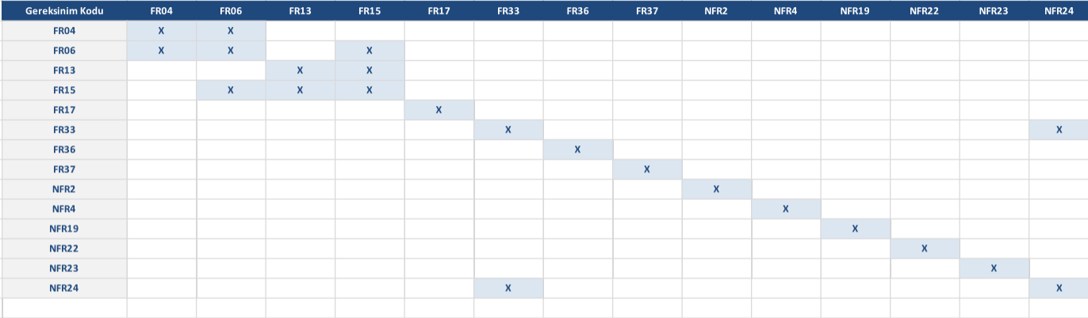

Volere Önceliklendirme Tablosu
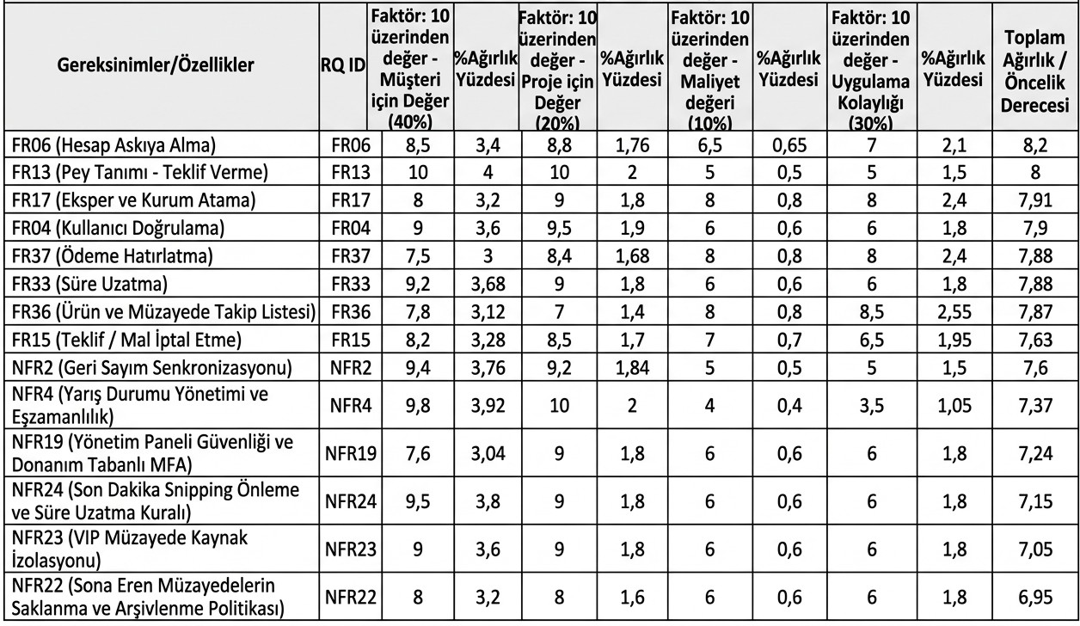

Wieger Önceliklendirme Tablosu
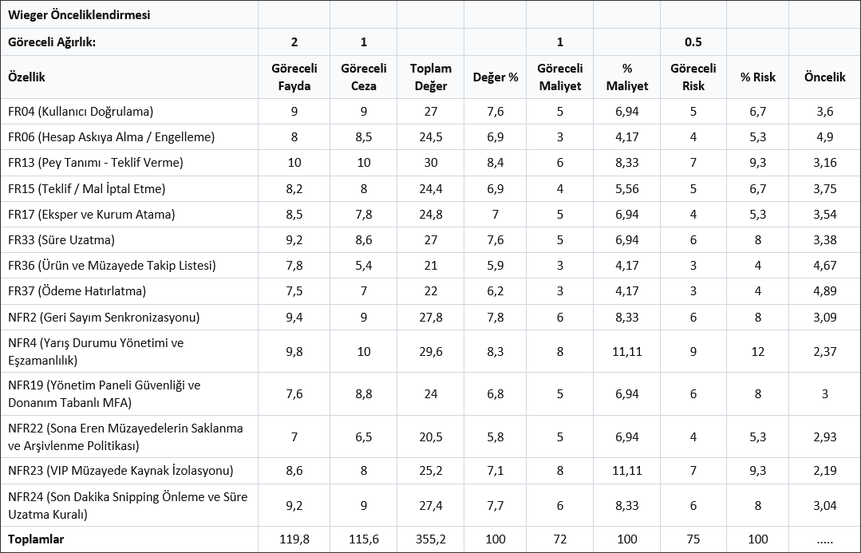

4.3 Gereksinim Öncelik Sıralaması
